2 июня в библиотеке-филиале №1 (микрорайон Мясокомбината) прошёл час развлечений "Здравствуй лето", посвященный Международному дню защиты детей. Библиотека организовала захватывающие эстафеты и веселые загадки, в которых принимали участие дети всех возрастов.
Улыбки и смех наполнили площадку, когда ребята состязались в ловкости и быстроте. Каждый из них проявил свои навыки и креативность, а также активно участвовал в отгадывании загадок, которые добавили атмосферы веселья и дружбы.
Большое спасибо всем, кто пришел и принял участие в нашем празднике!
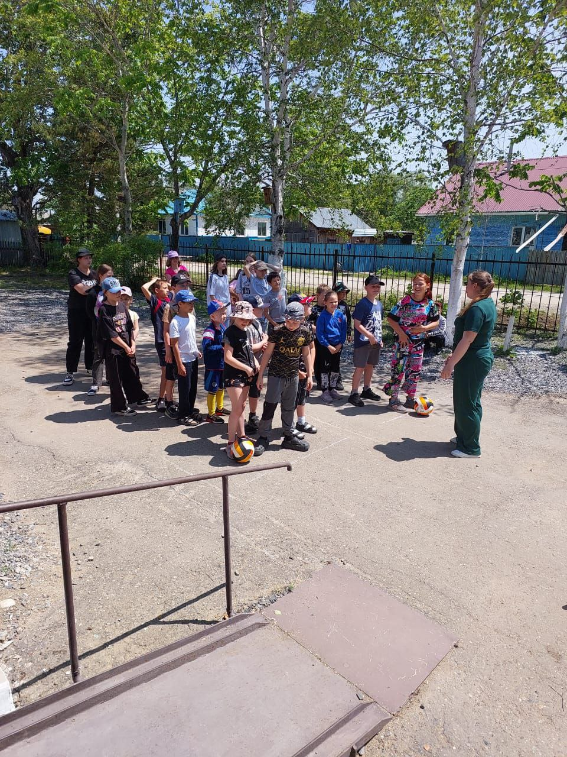

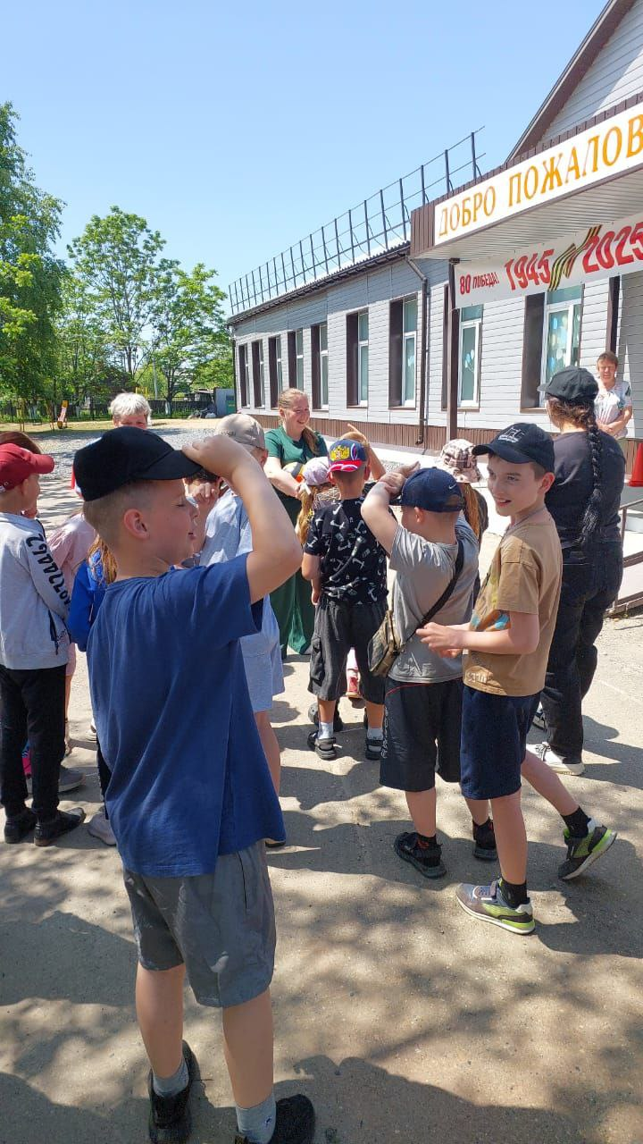
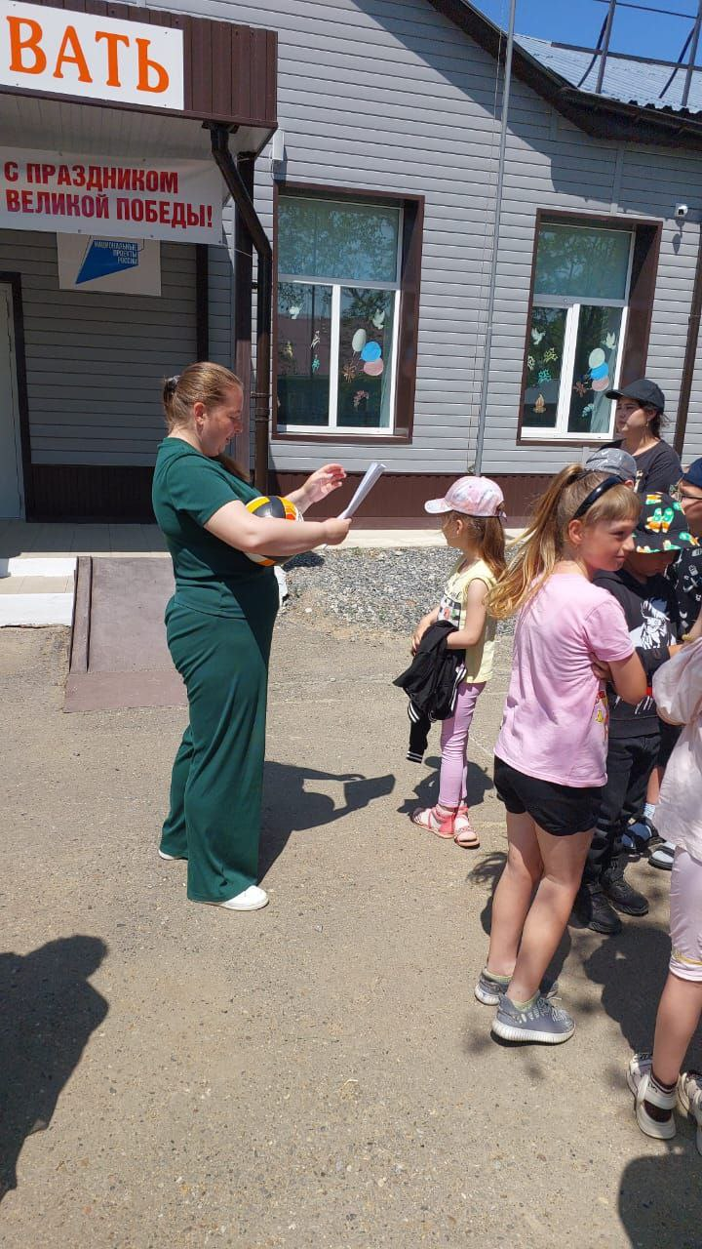

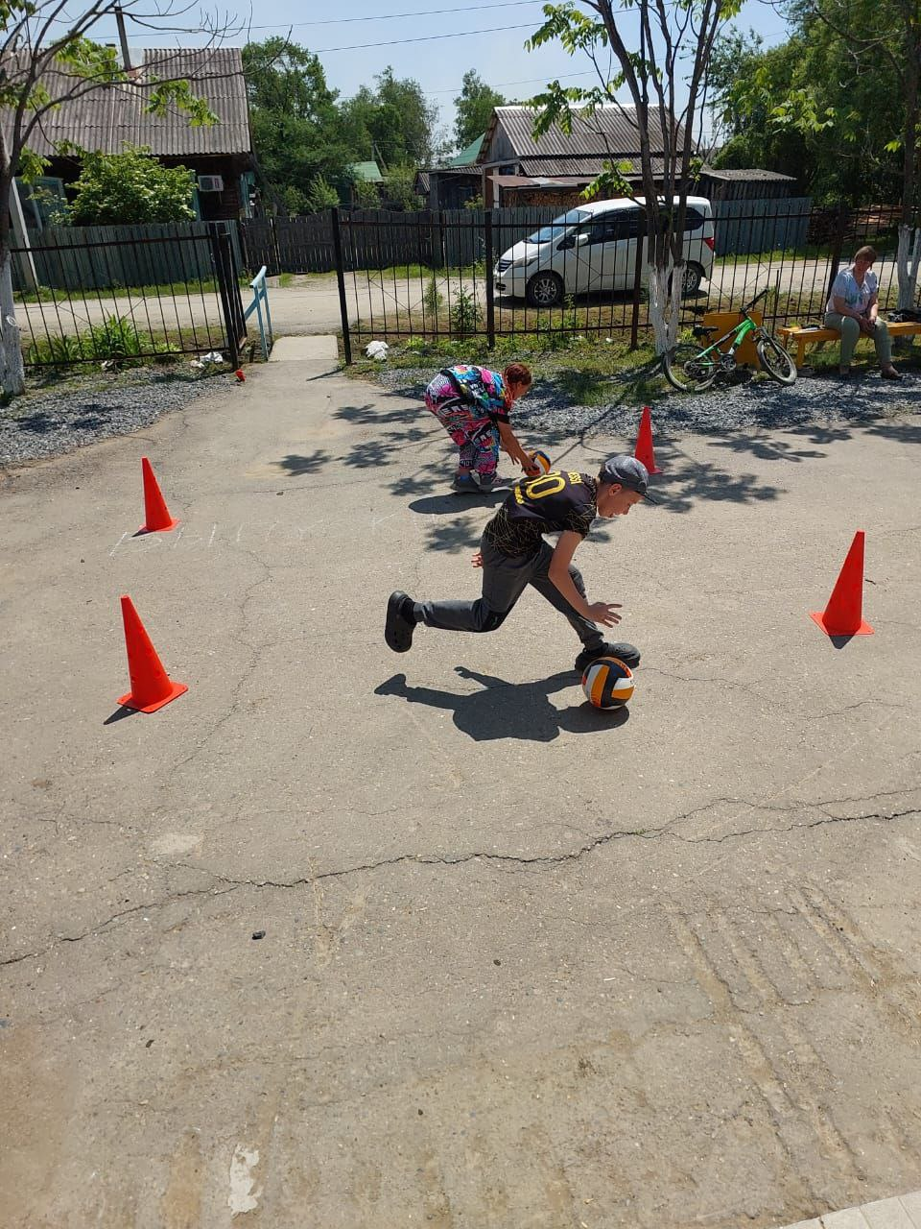
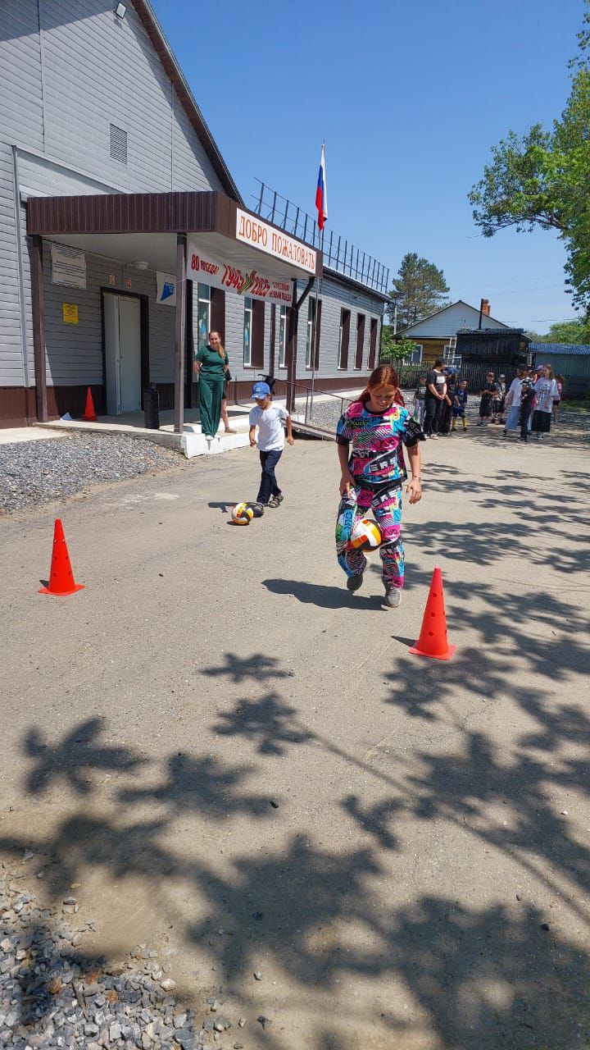

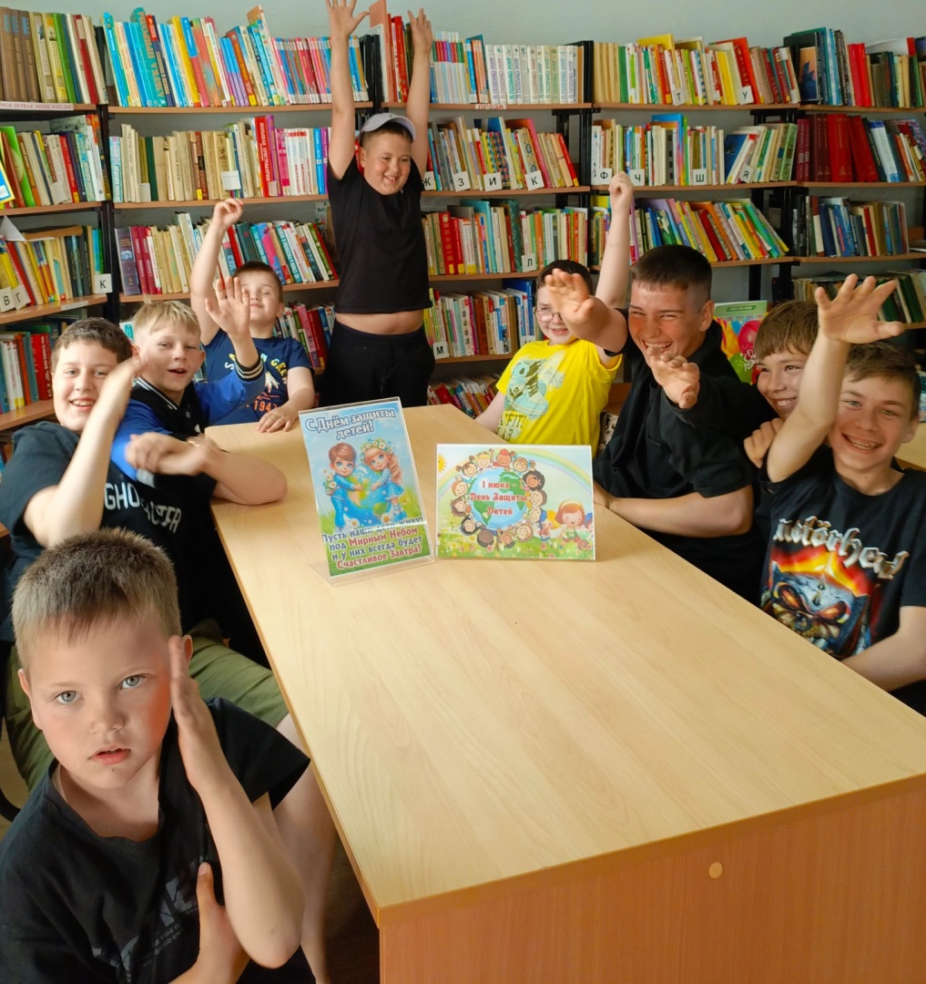
1 июня – Международный День Защиты Детей. Это не только один из самых радостных праздников для детворы, но и ещё начало каникул. 3 июня в библиотеке-филиале №2 прошла конкурсно-развлекательная программа «Здравствуй праздник, здравствуй лето!», посвященная этому замечательному событию. В ходе проведения мероприятия было много шуток, смеха, игр, конкурсов: «Самый внимательный», «Горячая картошка», «Это я, это я, это все мои друзья», «Это очень хорошо», «Мешочек летних загадок» и другие. В конце программы ребята получили сладкие призы.

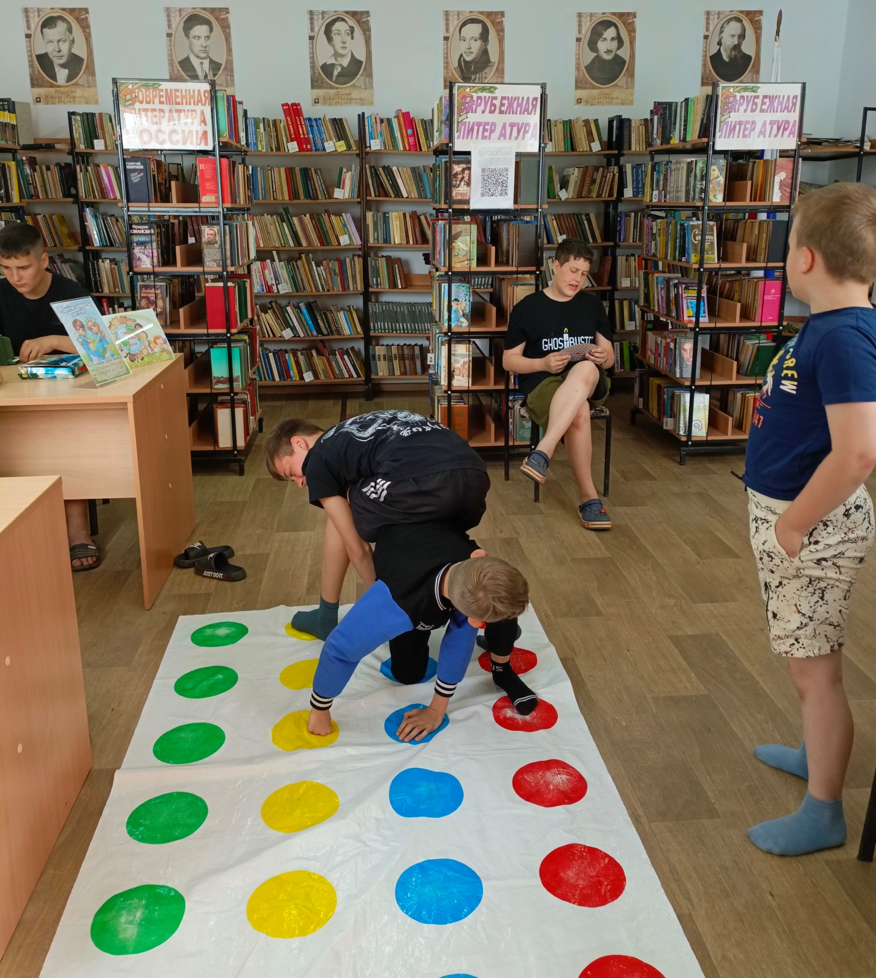

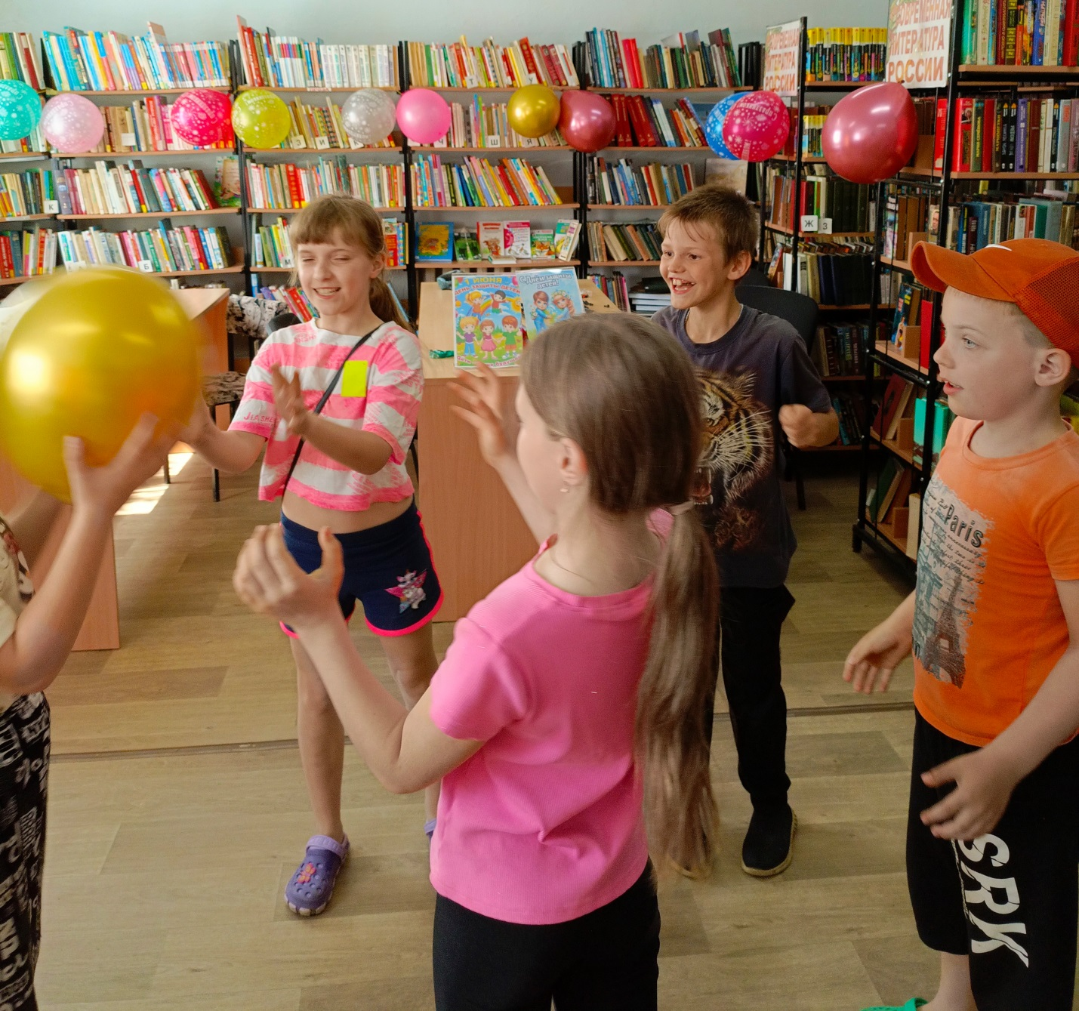

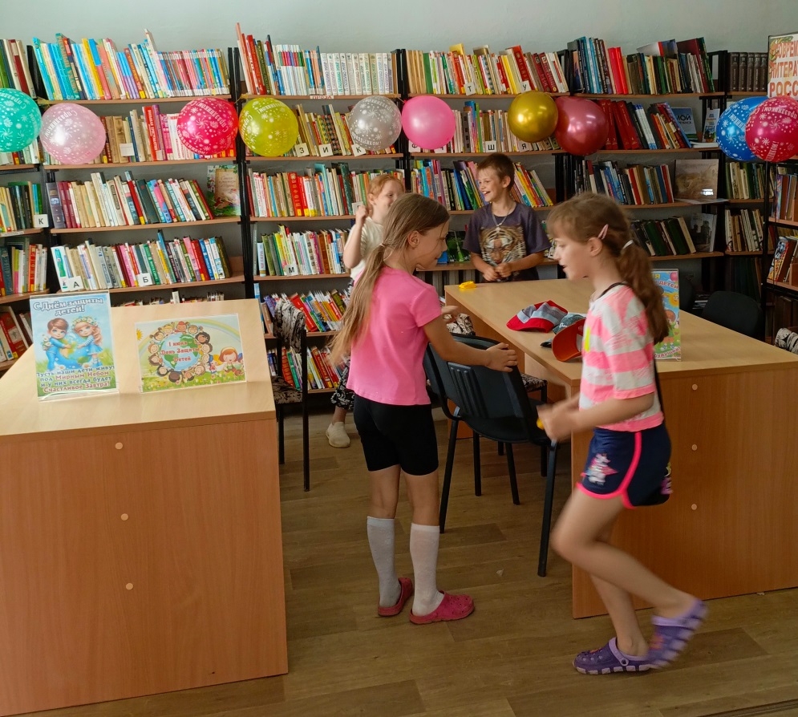
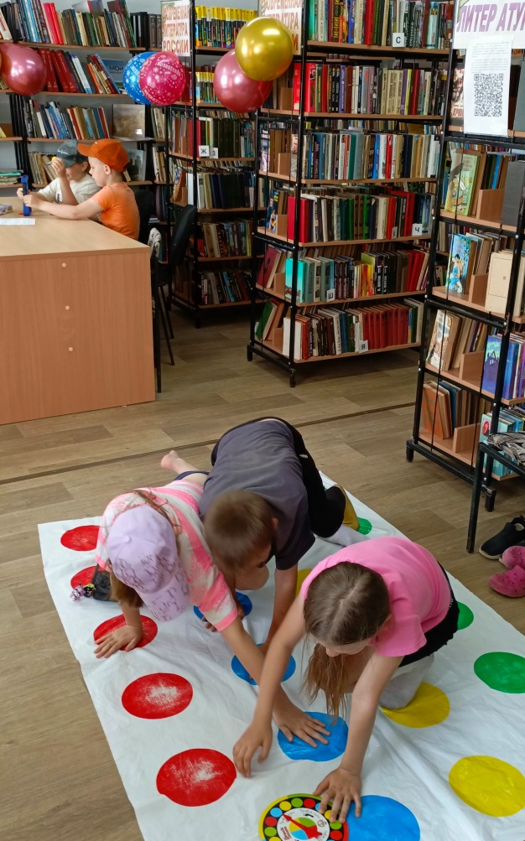

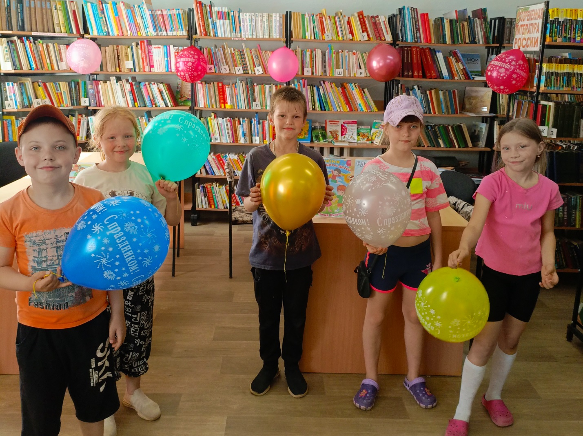

В честь Международного дня защиты детей библиотека – филиал №3 села Грушевое совместно с коллективом клуба « Космос» провели для детей театрализованную игровую программу «Здравствуй лето!». Этот светлый, радостный праздник по праву принадлежит юному поколению, он напоминает о важности заботы и любви к нашим детям. В начале мероприятия всех присутствующих поздравили с праздником и наступившими каникулами, пожелали детям хорошо отдохнуть и набраться сил к новому учебному году. В ходе мероприятия юные посетители играли в увлекательные игры, участвовали в шуточных конкурсах, отгадывали название сказок и героев этих сказок. В конце мероприятия ребят наградили грамотами и подарками за активное участие в конкурсах рисунков. Завершилась программа чаепитием, положительными эмоциями и отличным настроением всех участников.
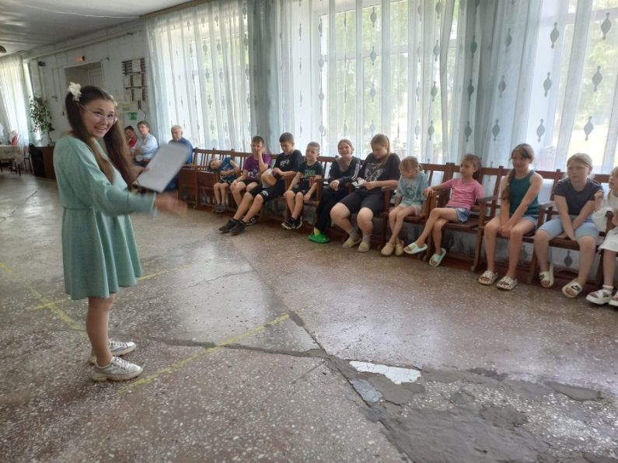

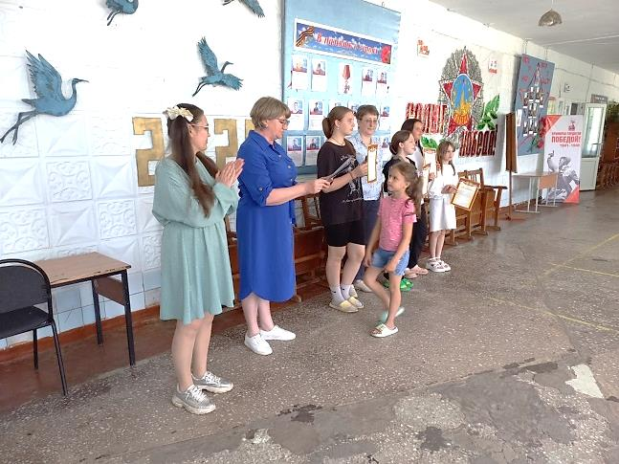
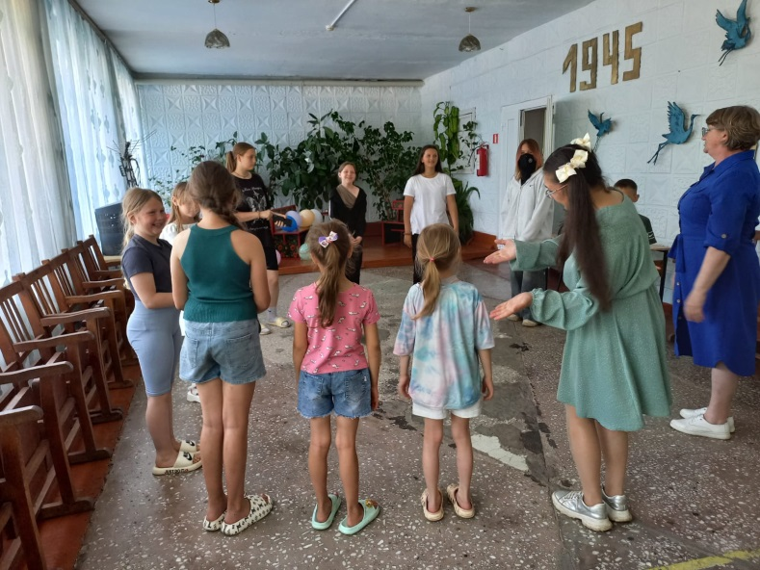

Вот и наступило лето – долгожданное время отдыха для детей. И чтобы получить от летних каникул только хорошие впечатления, сотрудники библиотеки-филиала №6 совместно с волонтерами из центра «Поколение Readers» подготовили и провели для ребят из пришкольного лагеря СОШ №3 игровую программу «Лето красное, безопасное». Участники мероприятия с удовольствием участвовали в играх и выполняли задания, из которых узнали, на что следует обратить особое внимание на каникулах. Дружно обсуждали: правила дорожного движения и разбирали опасные ситуации; правила поведения в общественных местах, когда ребёнок один дома; правила пожарной безопасности и обращения с электроприборами; правила личной безопасности на улице и на воде. В заключение ребятам раздали буклеты, в которых даются простые советы о том, как избежать неприятностей и провести каникулы безопасно и с пользой.
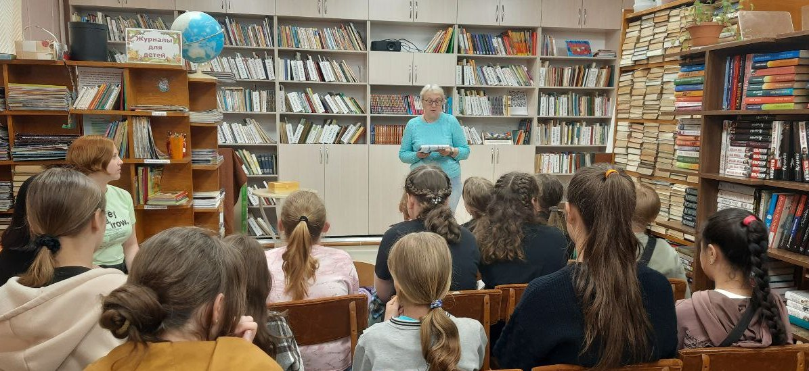

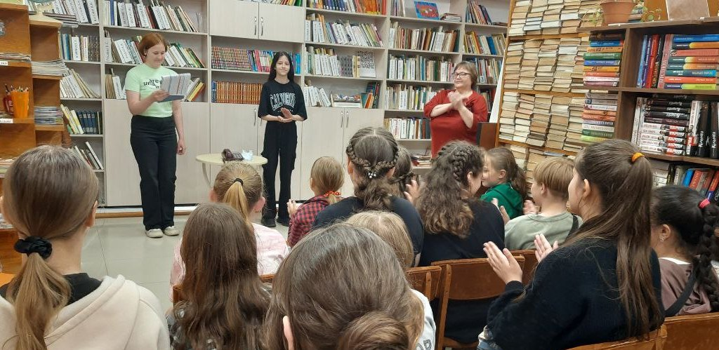

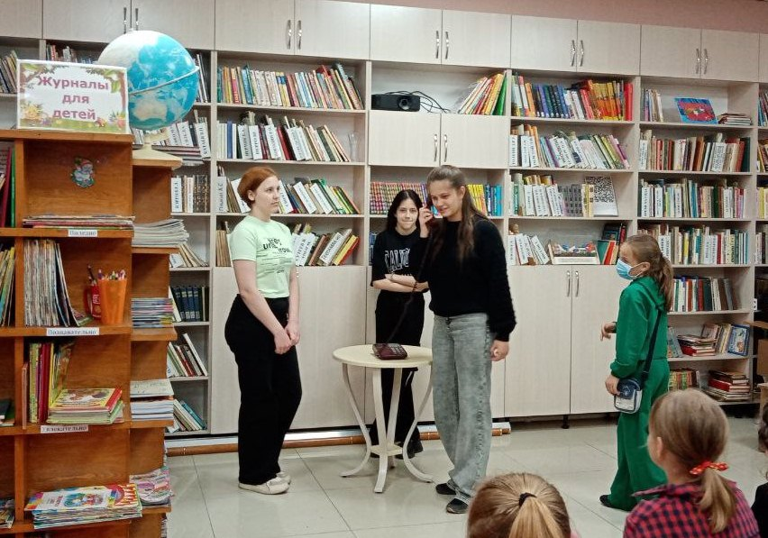

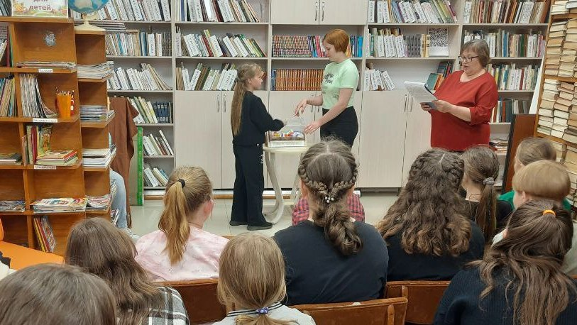

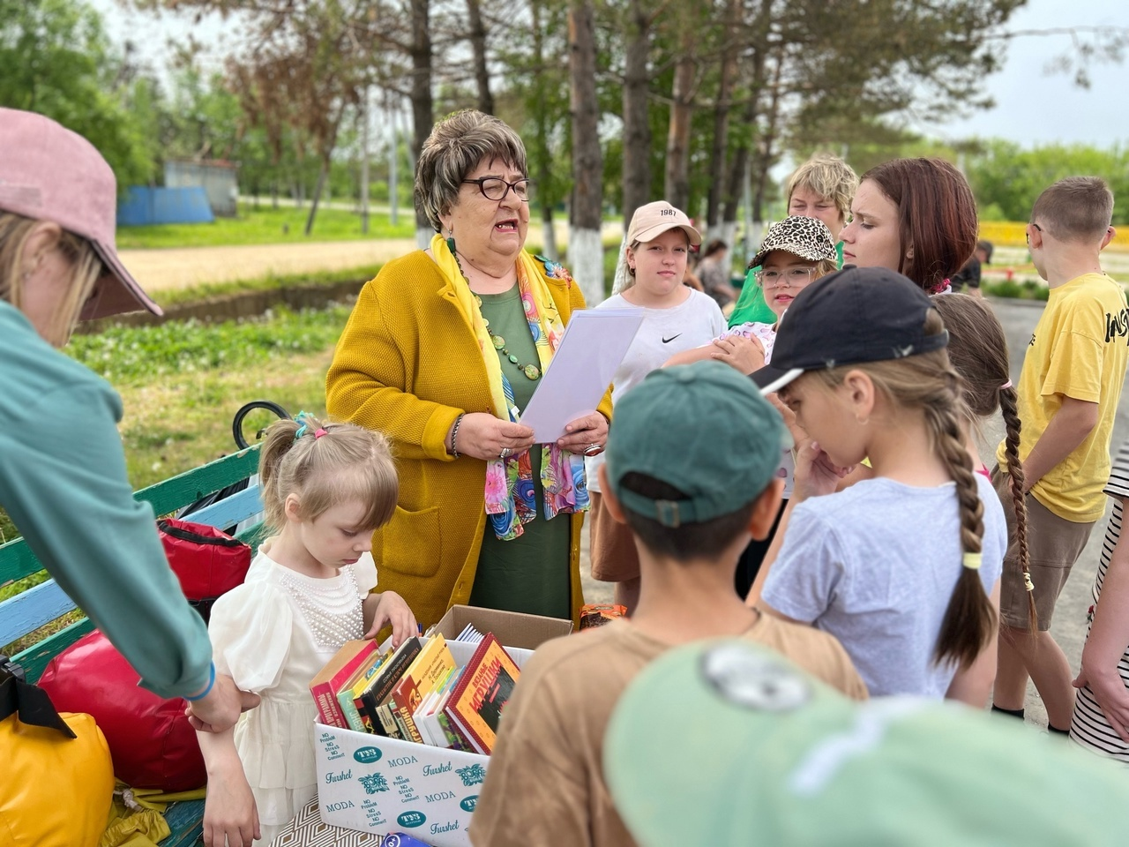
1 июня библиотека – филиал №7 пригласила своих читателей на площадь села Лазо, где состоялось открытие летнего читального зала. Это мероприятие было посвящено Международному дню защиты детей. У ребят была возможность выбрать книги по своему вкусу, не заходя в помещение библиотеки и принять участие в литературной викторине. Многие взяли книги по списку внеклассного чтения.

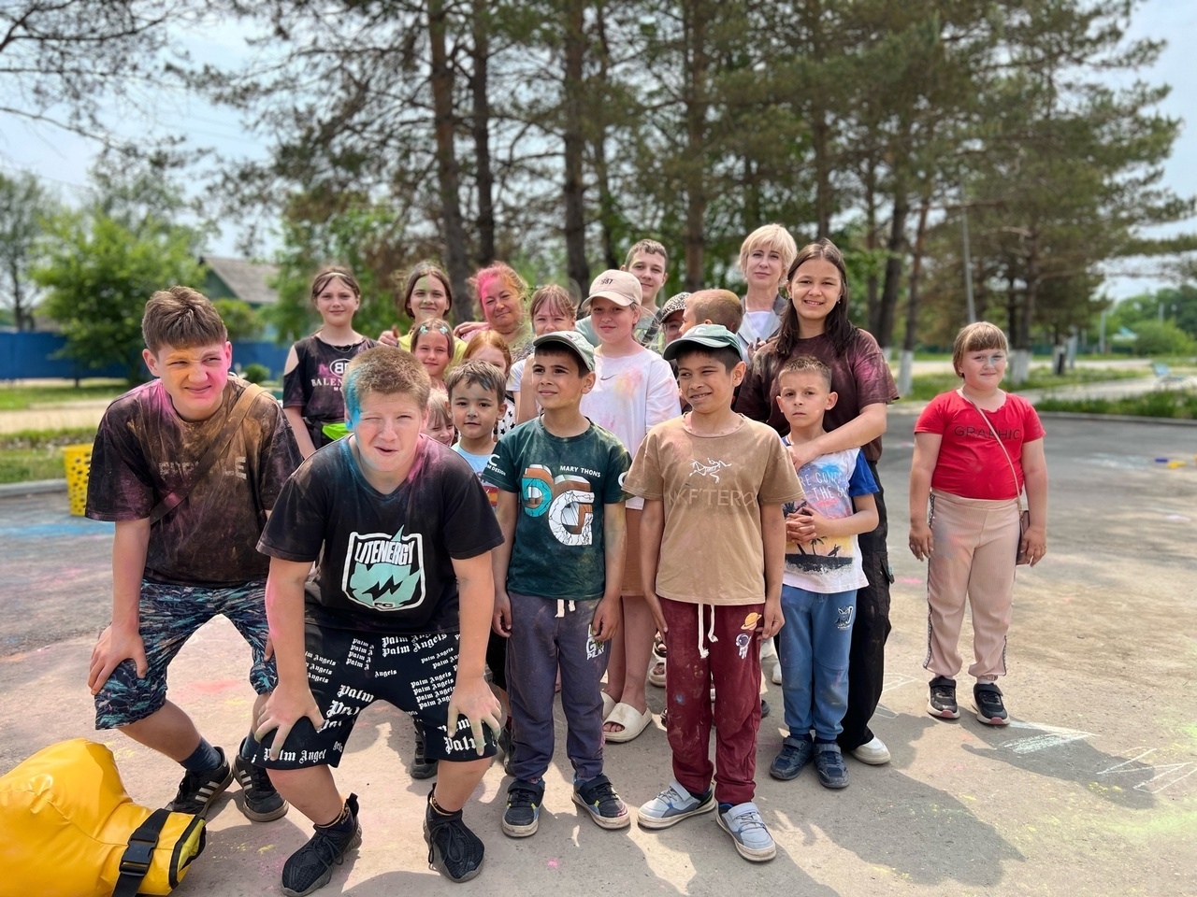

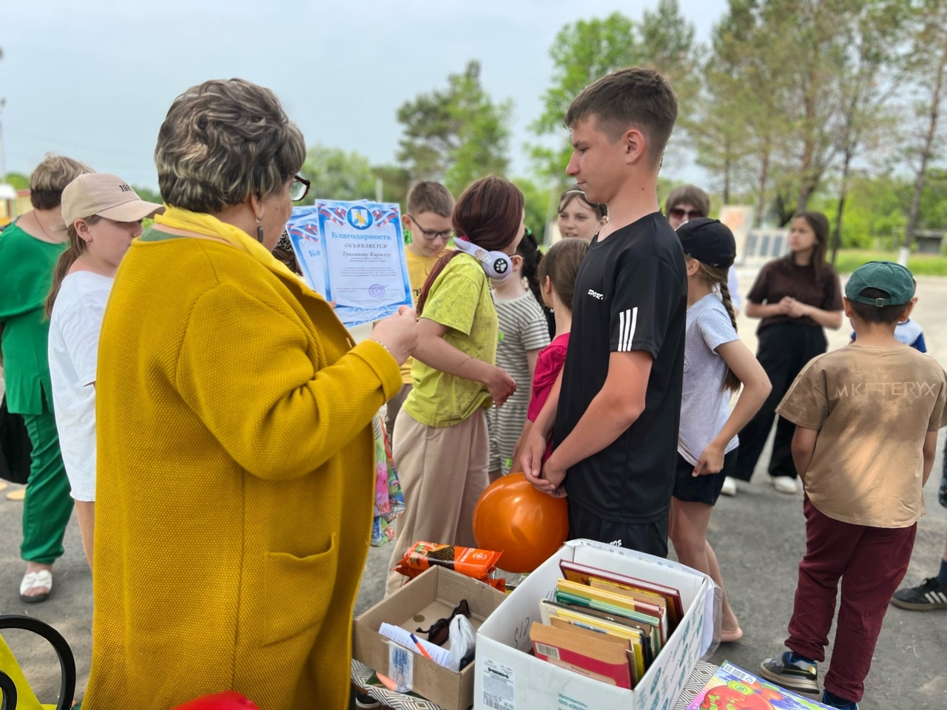
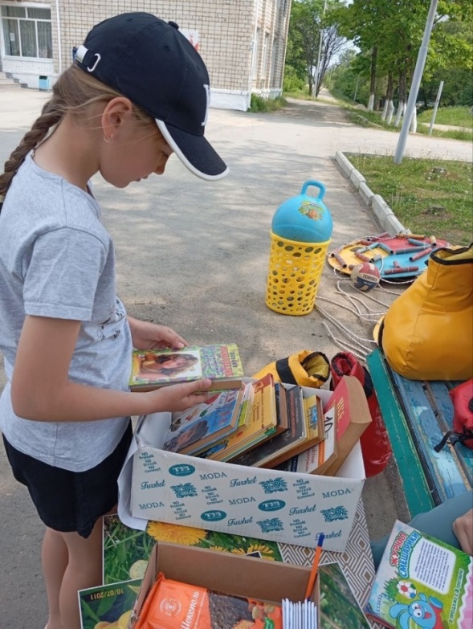
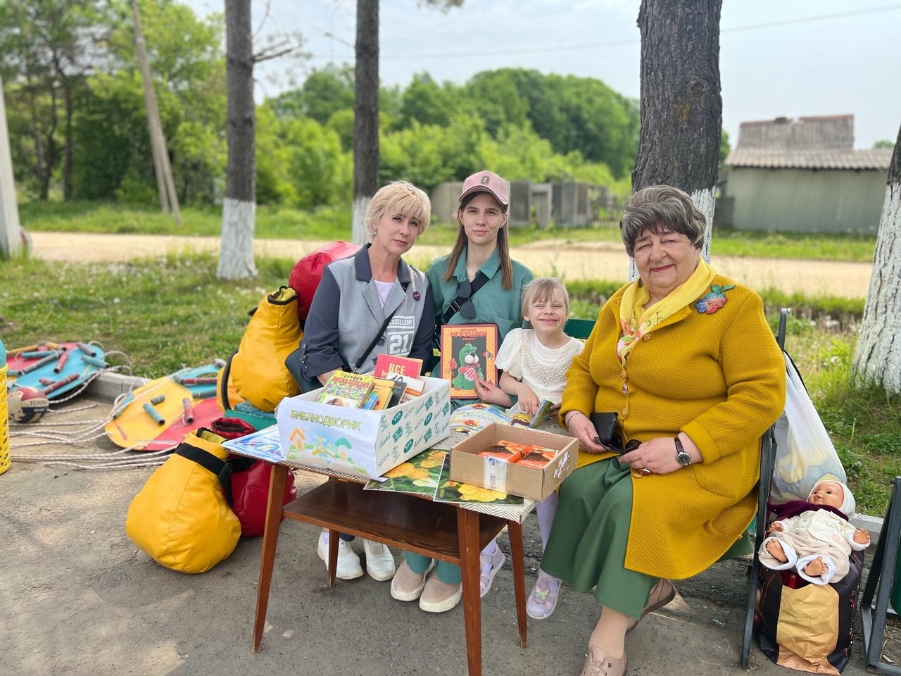

2 июня по давней традиции в Центральной библиотеке состоялось открытие программы летнего детского чтения «Дюжина летних недель». Неделя первая была посвящена жизни и творчеству замечательного русского поэта, сказочника Александра Сергеевича Пушкина – 226-й годовщине со дня его рождения.
Для учащихся школ города, посещающих летние оздоровительные лагеря, были проведены виртуальные экскурсии по местам, где жил и творил свои гениальные произведения А.С. Пушкин. Ребята познакомились с домом-музеем А.С. Пушкина в Кишиневе, с его путешествием по Крыму и, конечно же, с его жизнью в Болдино, где он писал так много, как нигде более. Узнали, что А.С. Пушкин побывал и на Урале, когда собирал материал для «Истории Пугачева» и «Капитанской дочки».
Затем ребята поделились воспоминаниями и впечатлениями о своих путешествиях по пушкинским местам. Закончилось мероприятие обзором книг, представленных на выставке.
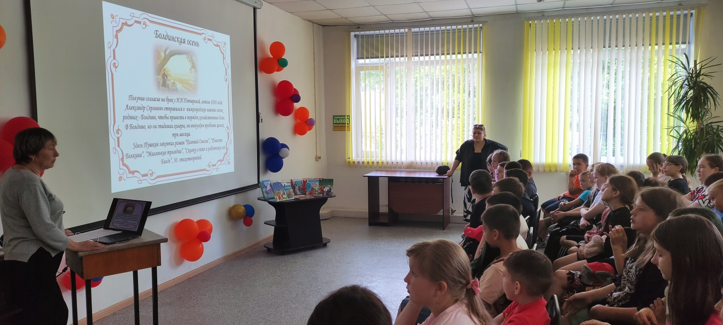

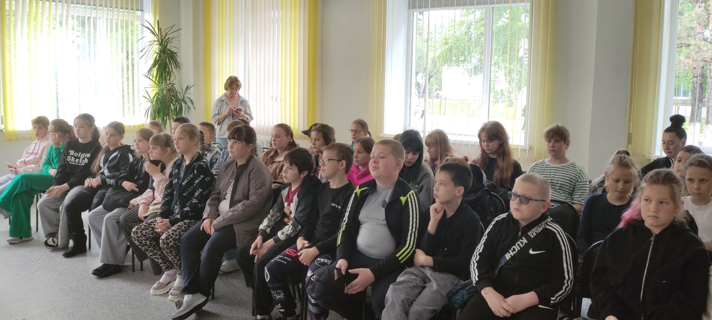

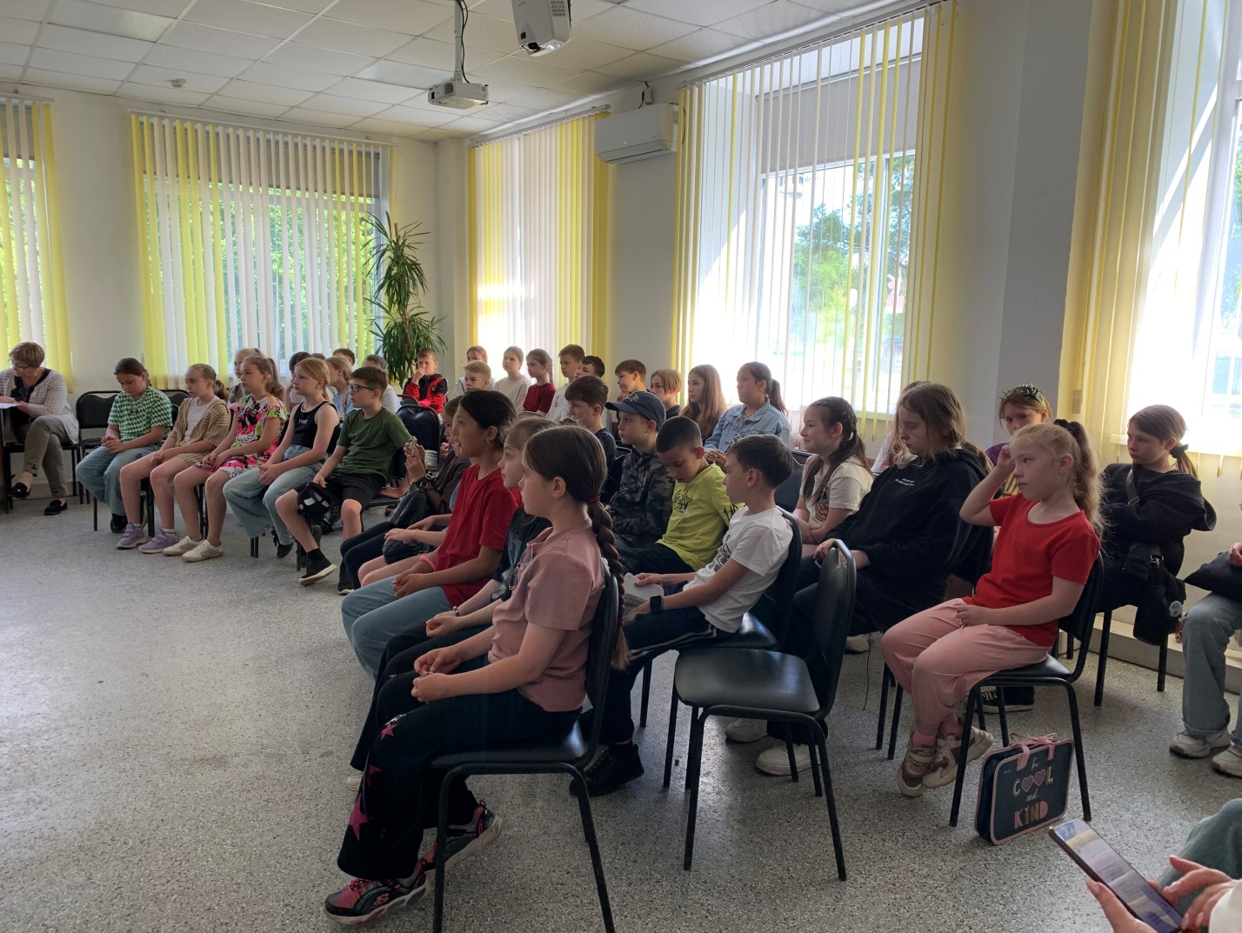

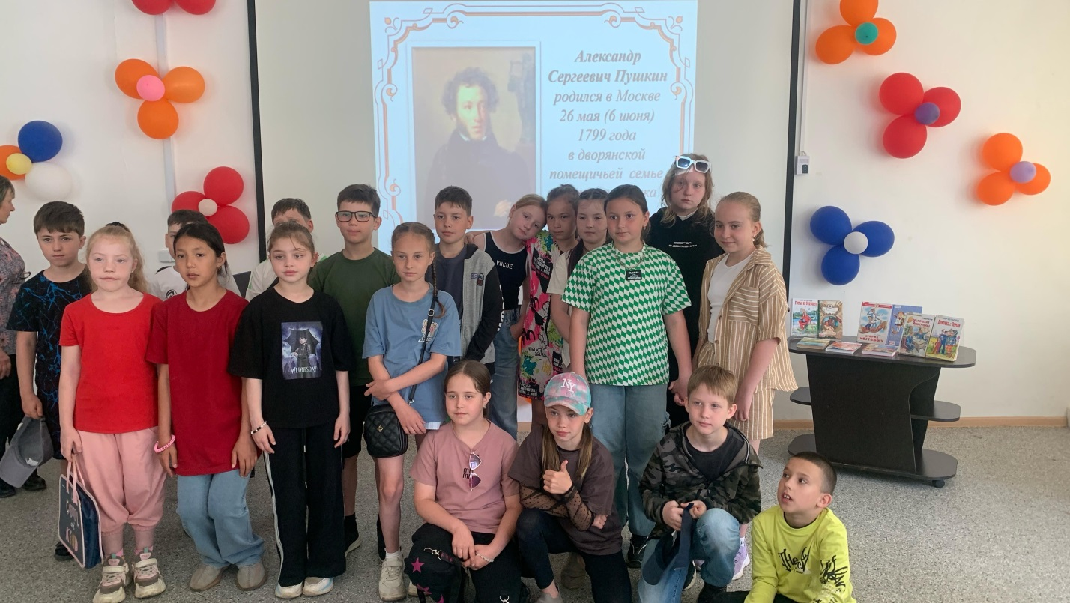

Что за прелесть эти сказки! Под таким названием для учащихся 1-3-х классов школ города, посещающих летние оздоровительные лагеря, была проведена интерактивная викторина, посвященная 226-й годовщине со дня рождения замечательного русского поэта и сказочника А.С. Пушкина. Ребята познакомились с жизнью и творчеством Александра Сергеевича. Затем рассказ сопровождался показом отрывков из мультфильмов по сказкам и небольшими викторинами по ним.
Особое внимание было уделено «Сказке о царе Салтане». В ходе интерактивной викторины ребята вспомнили всю сказку. На некоторые вопросы отвечали отрывками из сказки. А отрывки из поэмы «Руслан и Людмила» читали дружно наизусть.
В ходе мероприятия мы убедились в том, что ребята неплохо знают и любят творчество Александра Сергеевича Пушкина. Закончилось мероприятие обзором книг, представленных на выставке.
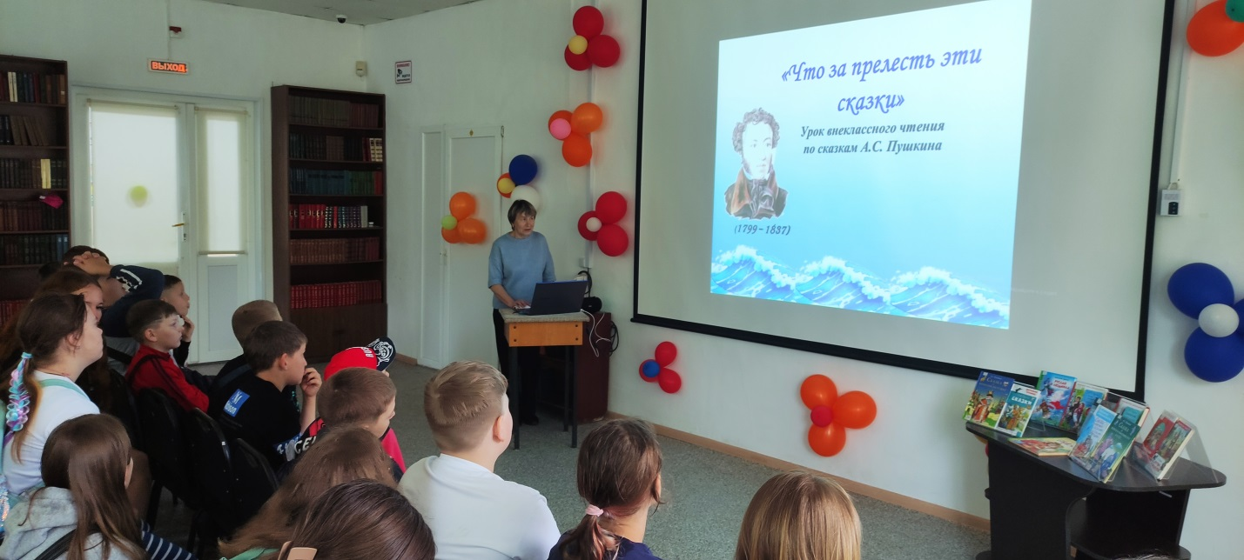

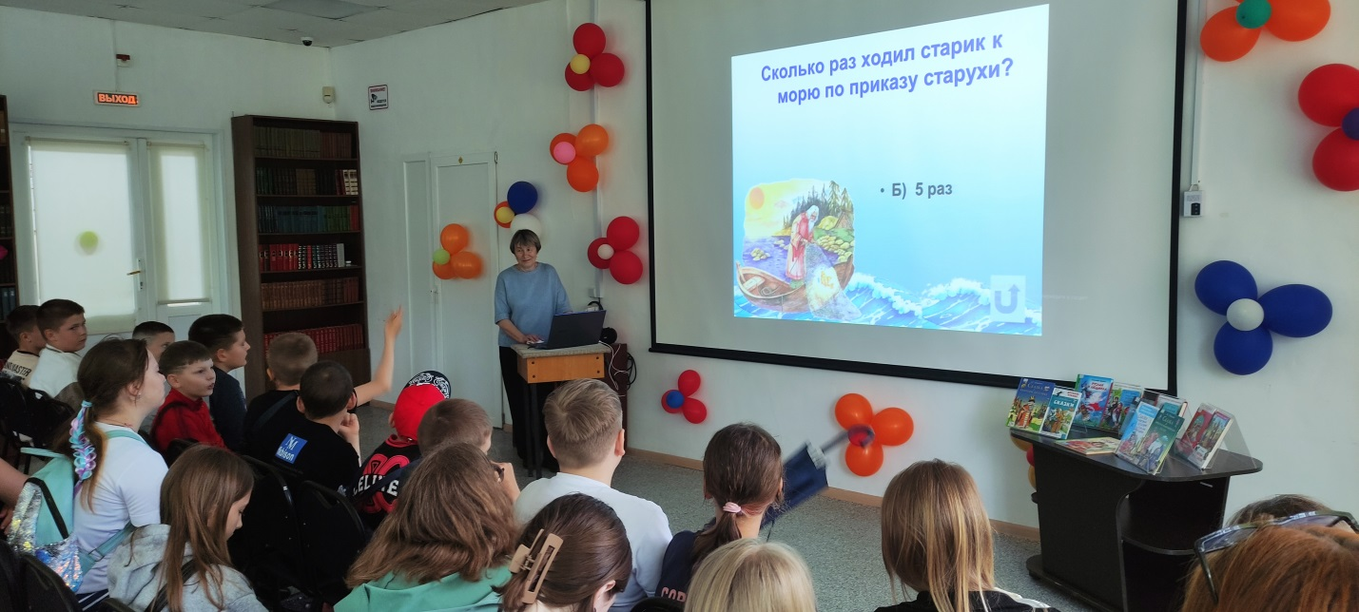

К Пушкинскому дню России сотрудники библиотеки филиала №6 подготовили для ребят, посещающих пришкольный лагерь школы №3, конкурсную программу «Ах слова, слова…». Дружно и весело ребята отвечали на вопросы видео-викторины «Путешествие по Лукоморью», с интересом искали в словарях значение старинных слов, которые есть в произведениях поэта. Школьники отлично справились с заданиями, проявили сообразительность и продемонстрировали свой интерес к творчеству поэта. В заключение посмотрели мультфильм по сказке поэта «Сказка о мертвой царевне и семи богатырях».

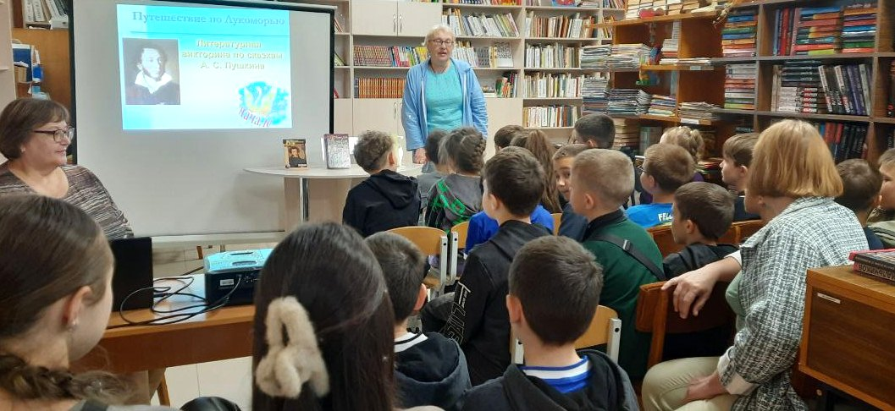

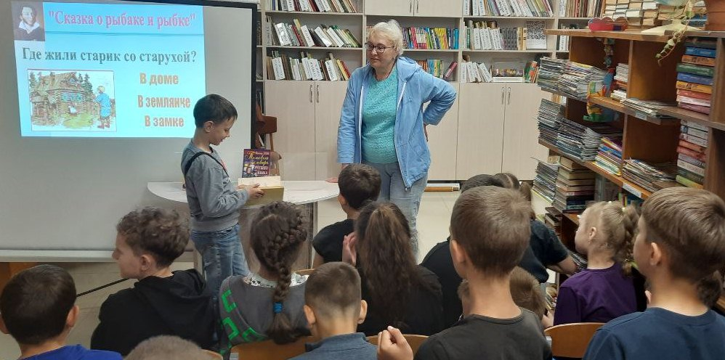

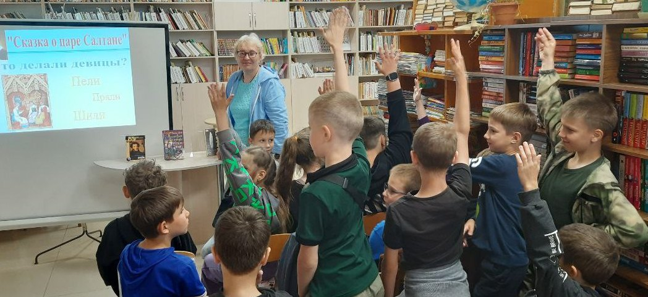
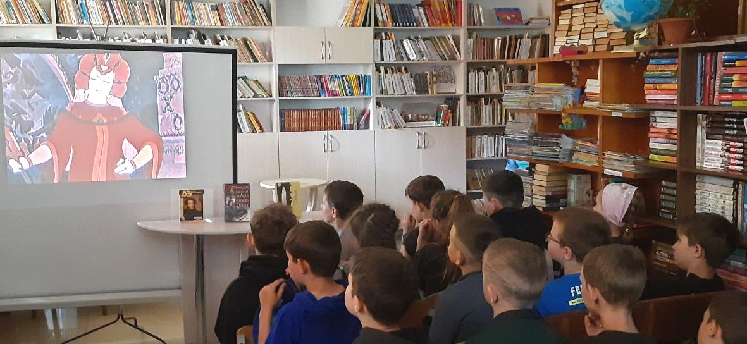

6 июня, в Пушкинский День России, в библиотеке-филиале №2 прошли комментированные громкие чтения произведения Александра Сергеевича «Сказка о попе и работнике его Балде». Дети с интересом прослушали сказку, нарисовали рисунки по сказкам поэта, рассуждали о поучительных моментах произведения. В заключение посмотрели мультфильм «Сказка о мертвой царевне и о семи богатырях».
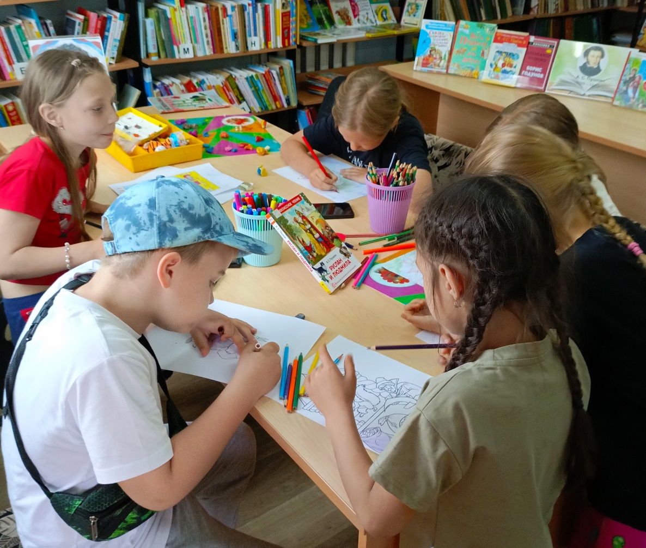

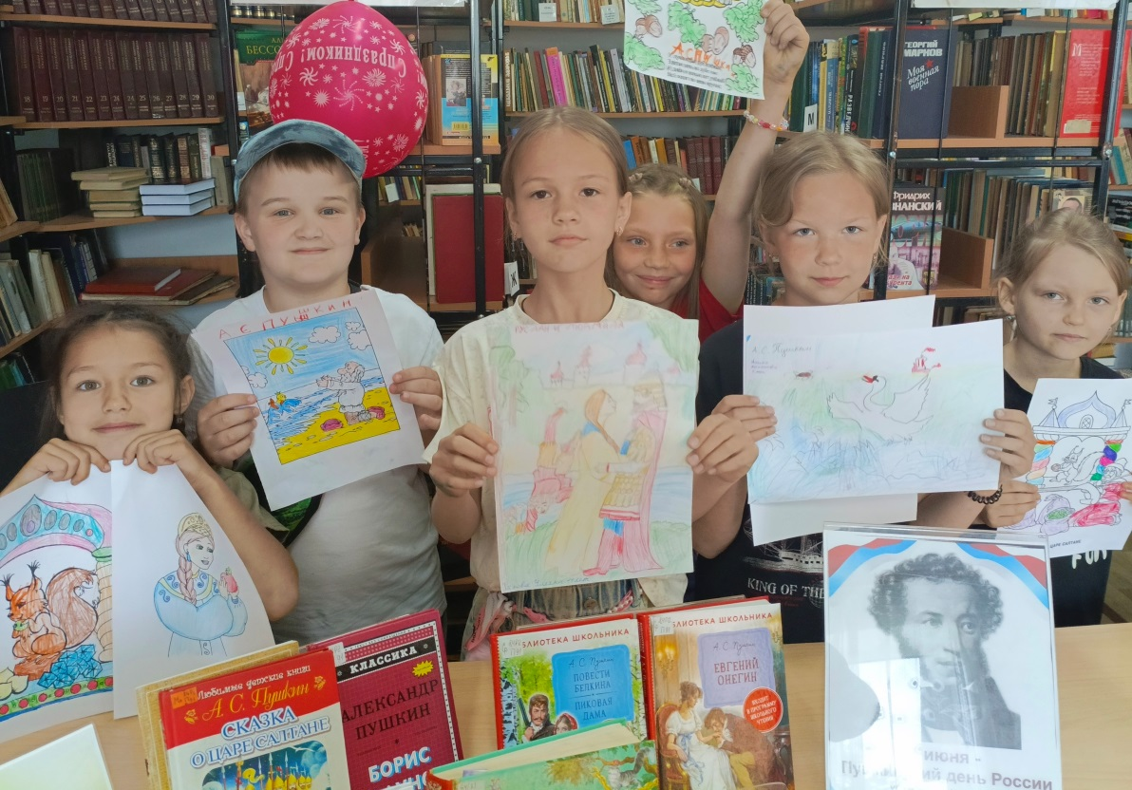

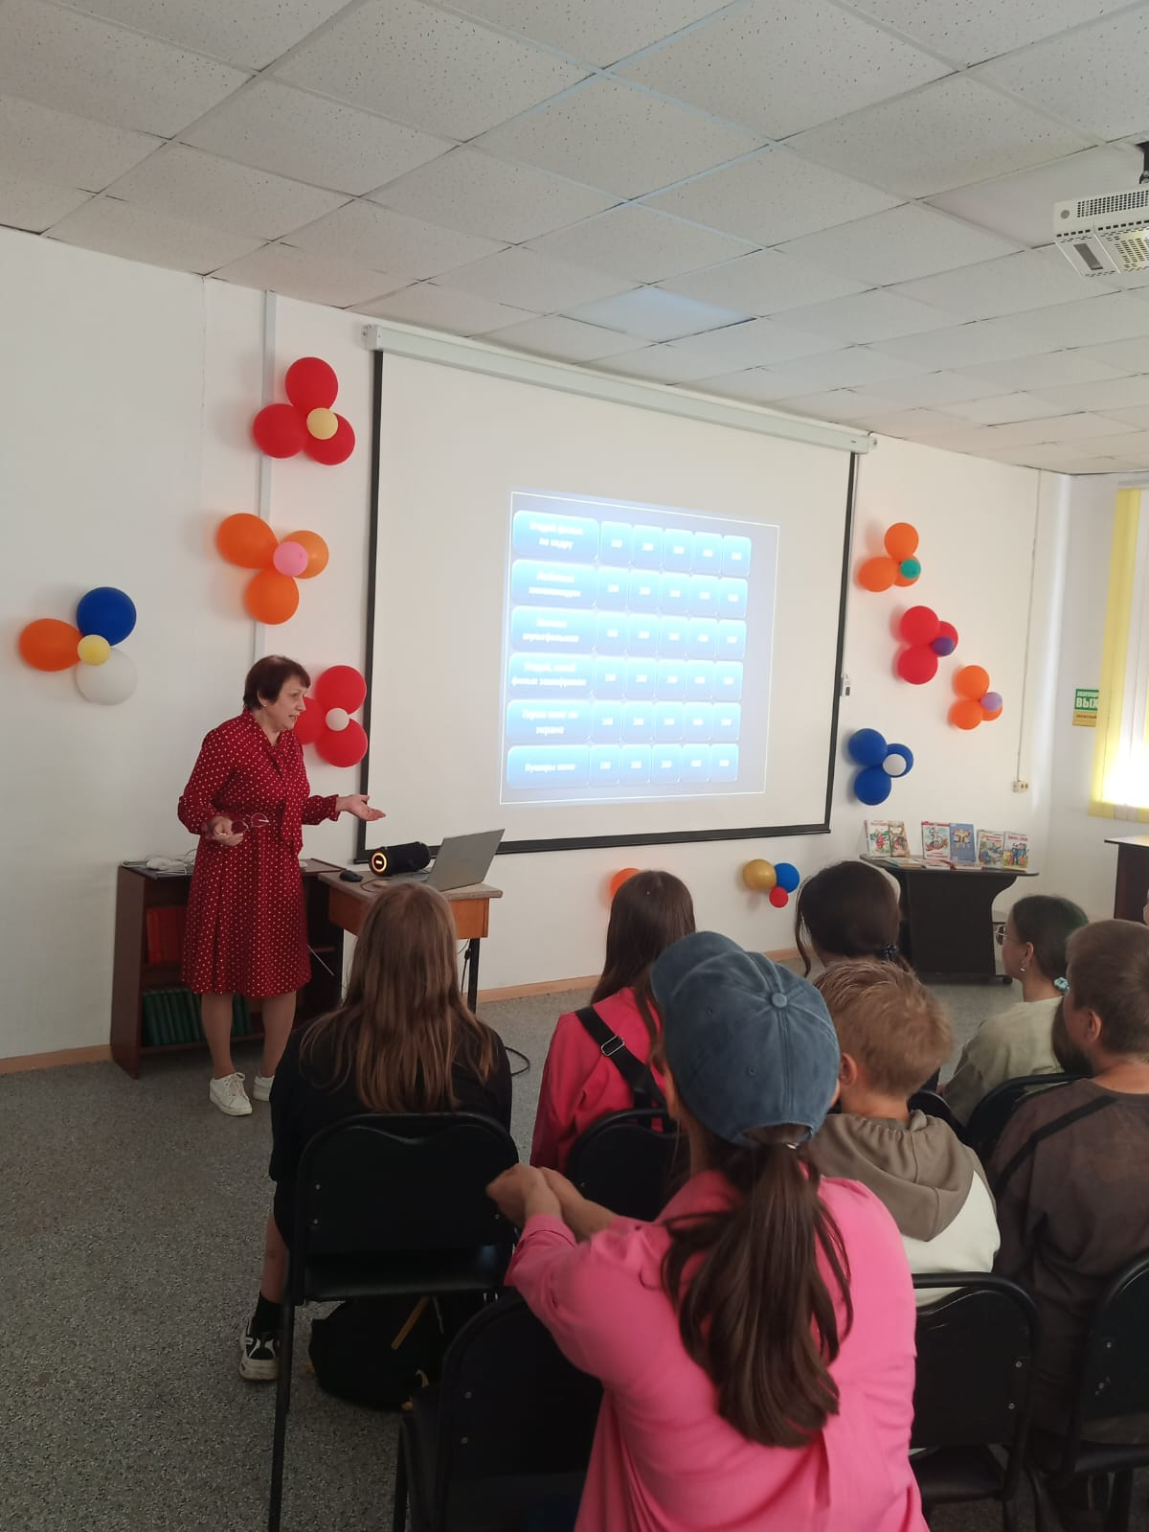
Ничто на свете не может сравниться с тем удовольствием, которое доставляет нам просмотр фильма. Сегодня ребята из пришкольного лагеря СОШ №2 погрузились в увлекательный мир кинематографа, приняв участие в КИНОквизе, прошедшем в Центральной библиотеке. Две команды « Киномания» и «Киномир» отвечали на вопросы, вошедшие в следующие категории: «Угадай фильм по кадру», «Любимые кинокомедии», «Герои книг на экране», «Кумиры кино», «Знатоки мультфильмов». Ребята вспомнили лучшие русские и зарубежные фильмы, посмотрели отрывки из любимых мультфильмов. По итогам «КИНОквиза» больше всех правильных ответов дала команда «Киномир». Любовь к киноискусству – это любовь на всю жизнь.

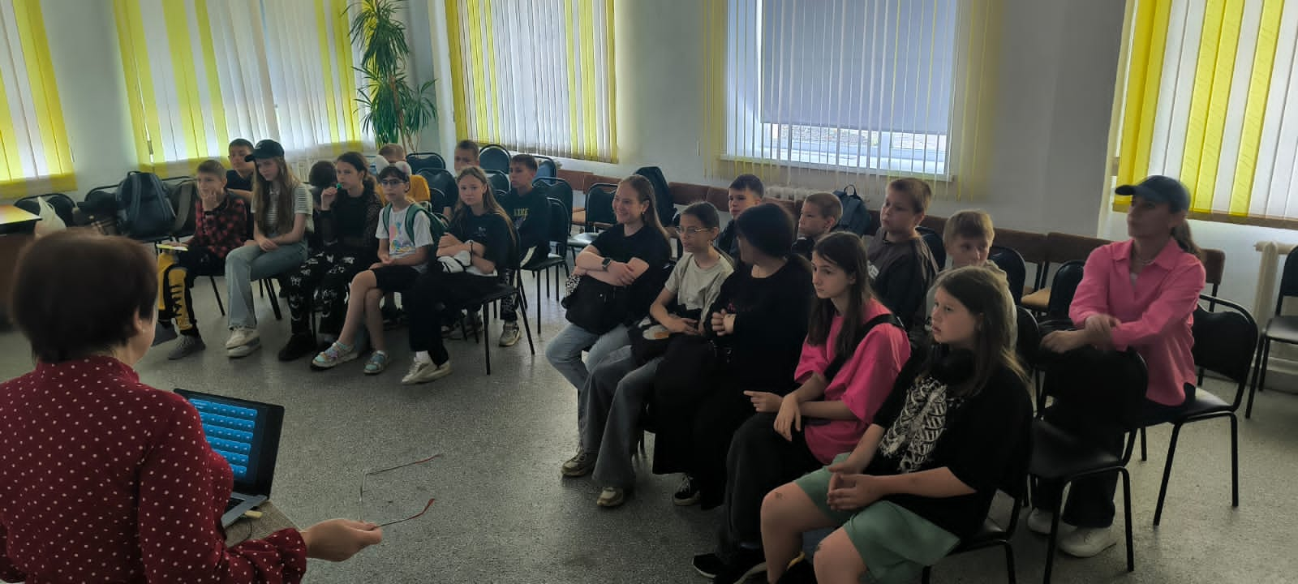
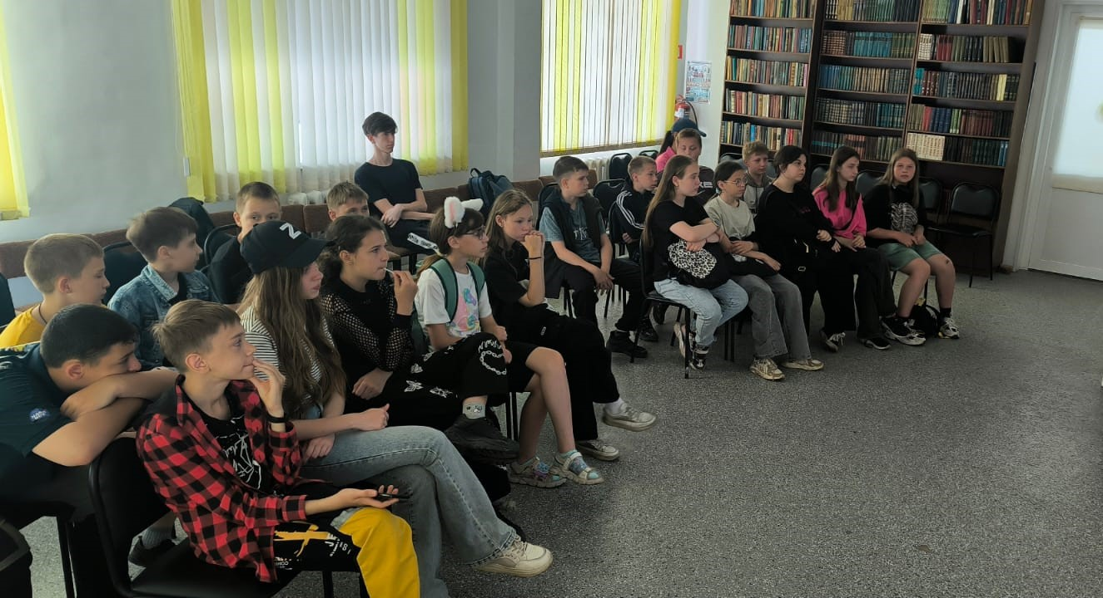

Для ребят с ограниченными возможностями здоровья, пришедших 2 июня в библиотеку была проведена квест-игра «По следам сказочного Хулигана в стране Сказка.ру». Ребята познакомились с историей страны Сказка.ру, в которой поселился Хулиган и сразу же спрятал сказочные вещи, перепугал и перепутал сказочных героев так, что они попрятались, разбросал буквы и украл краски у Петушка, подбросил лишние предметы и запер на замок гостей матушки Козы. Да и много других «бед» понаделал.
Ребятам нужно было со всем этим разобраться и вернуть все по местам.
Они дружно и весело справились со всеми «задачами». Всех вернули на свои места, освободили гостей матушки Козы, раскрасили красками Петушка. А потом дружно пили чай и угощались сладостями.

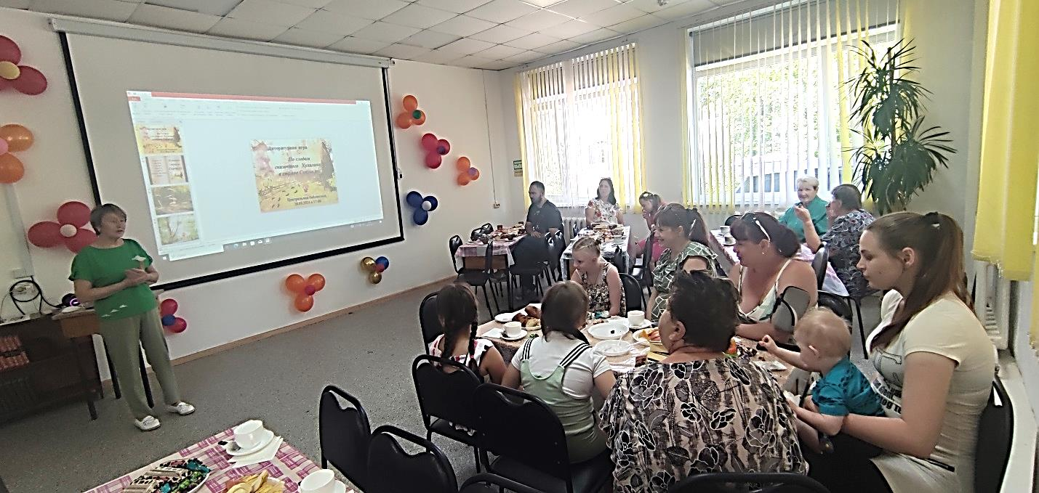

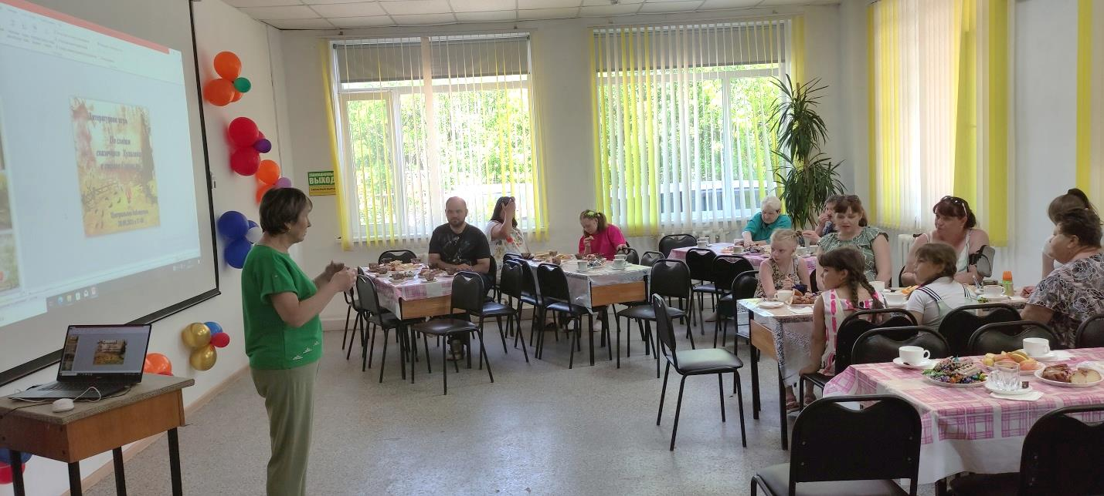

5 июня в библиотеке-филиале №2 состоялся познавательный час «Как всё взаимосвязано в природе», посвященный Всемирному дню охраны окружающей среды и Дню Эколога в рамках эко-программы «Окно в природу». В ходе мероприятия ребята познакомились с понятием «экология», учились правильному поведению в окружающей среде, бережному отношению и любви к окружающему миру и заботе о братьях наших меньших. Также дети играли в игры «Вода – не вода», «Четвёртый лишний», «Хорошо – плохо», разгадывали загадки, нарисовали рисунки.

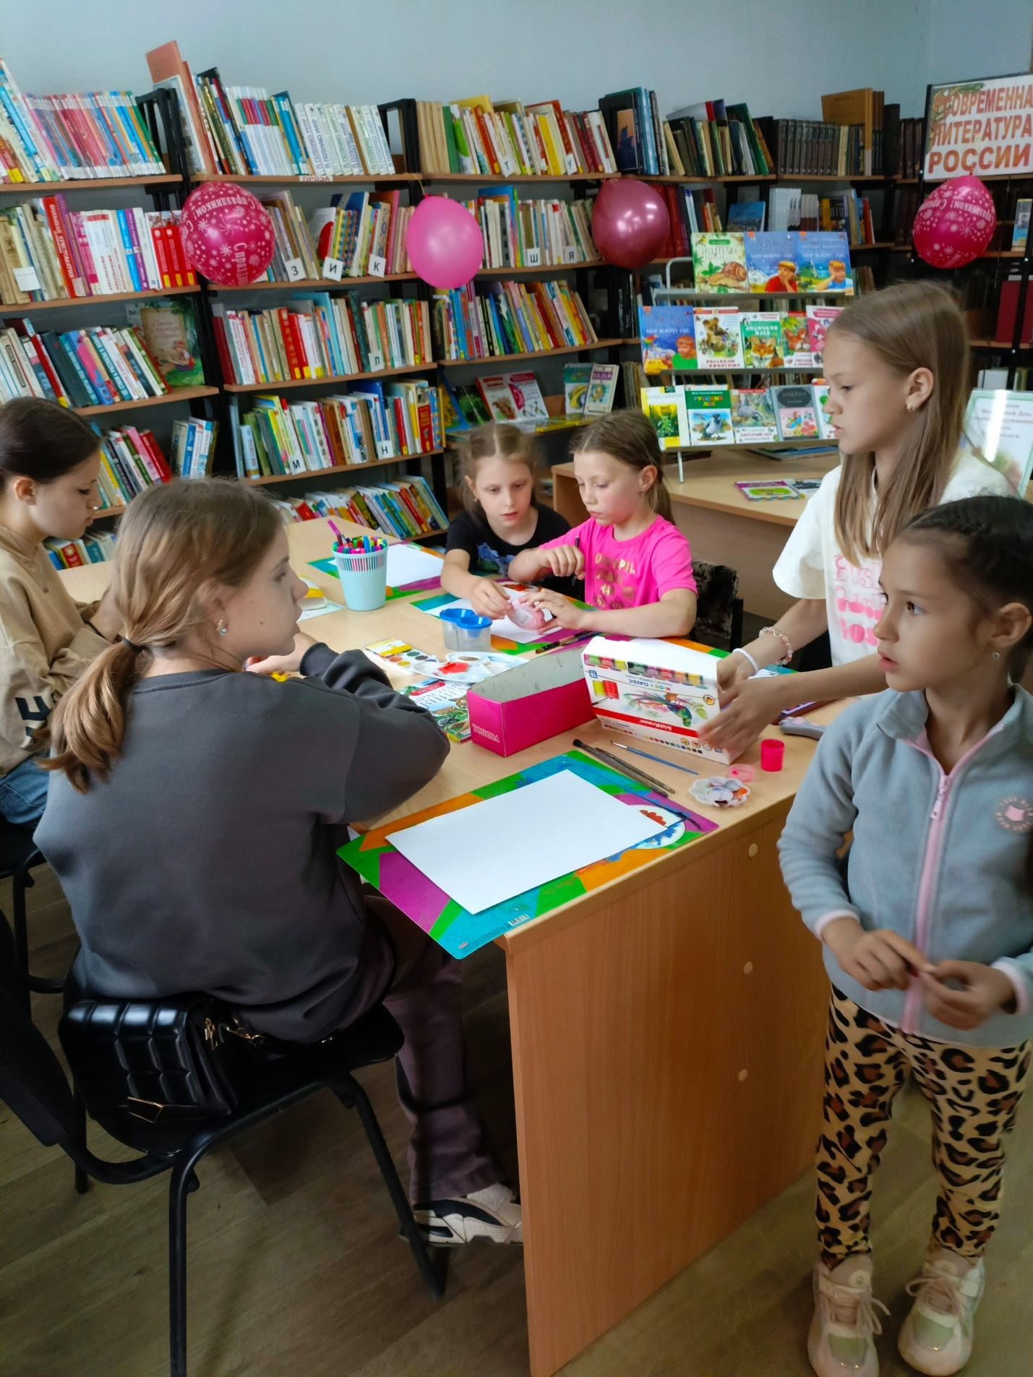

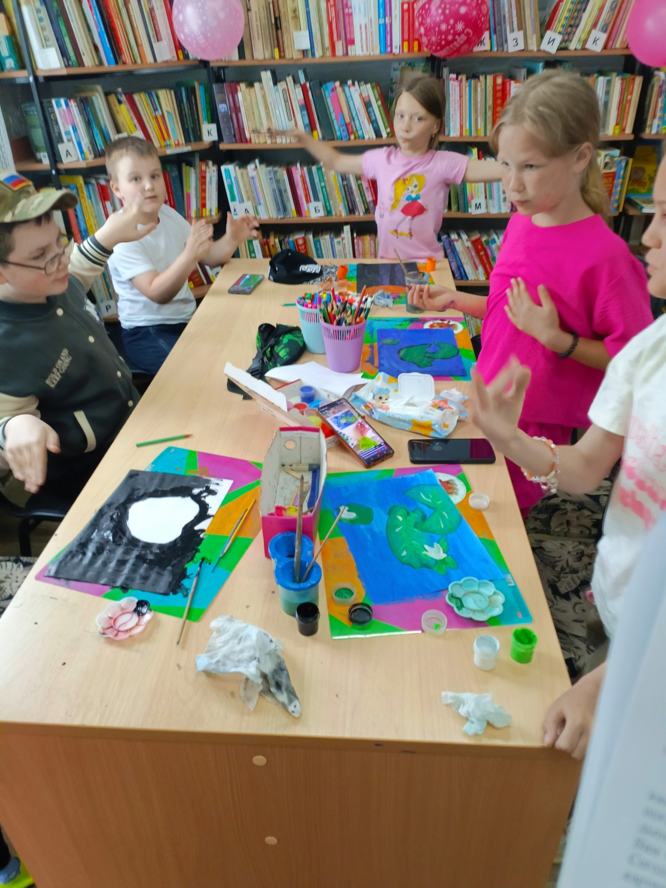

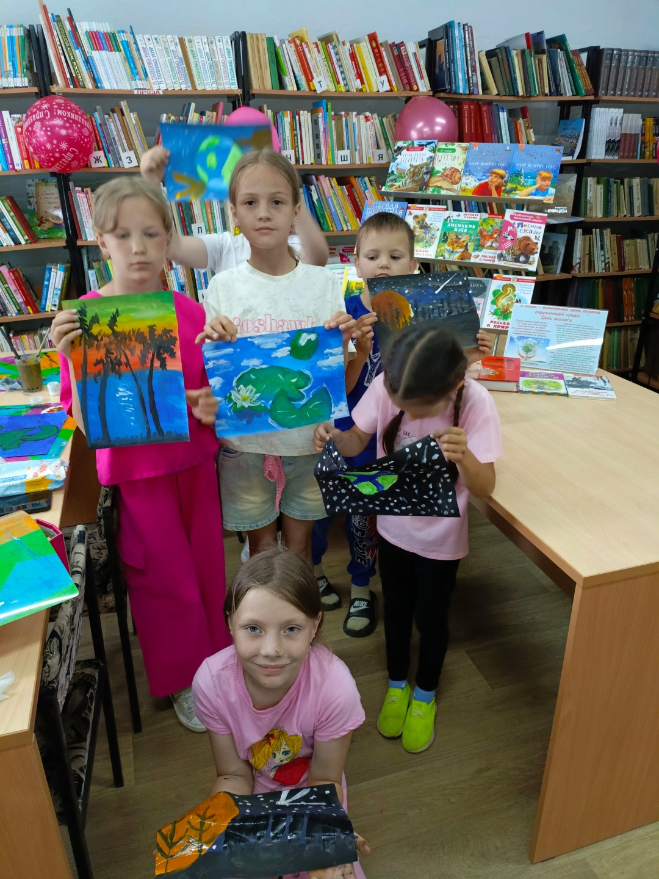

В рамках Недели сохранения здоровья детей в библиотеке-филиале №1 (микрорайон Мясокомбината) были проведены индивидуальные беседы с родителями на тему «Как сохранить здоровье ребенка в современном мире». В условиях быстрого развития технологий и изменения образа жизни важно помнить о здоровье наших детей.
Каждый из родителей получил буклеты с полезными советами по питанию, которые помогут правильно организовать рацион своих детей. В буклетах представлены идеи для разнообразных и здоровых блюд, а также рекомендации по составлению меню.
Мы уверены, что заботясь о здоровье детей сейчас, мы инвестируем в их счастливое и успешное будущее! Благодарим всех родителей за активное участие и интерес к теме сохранения здоровья.

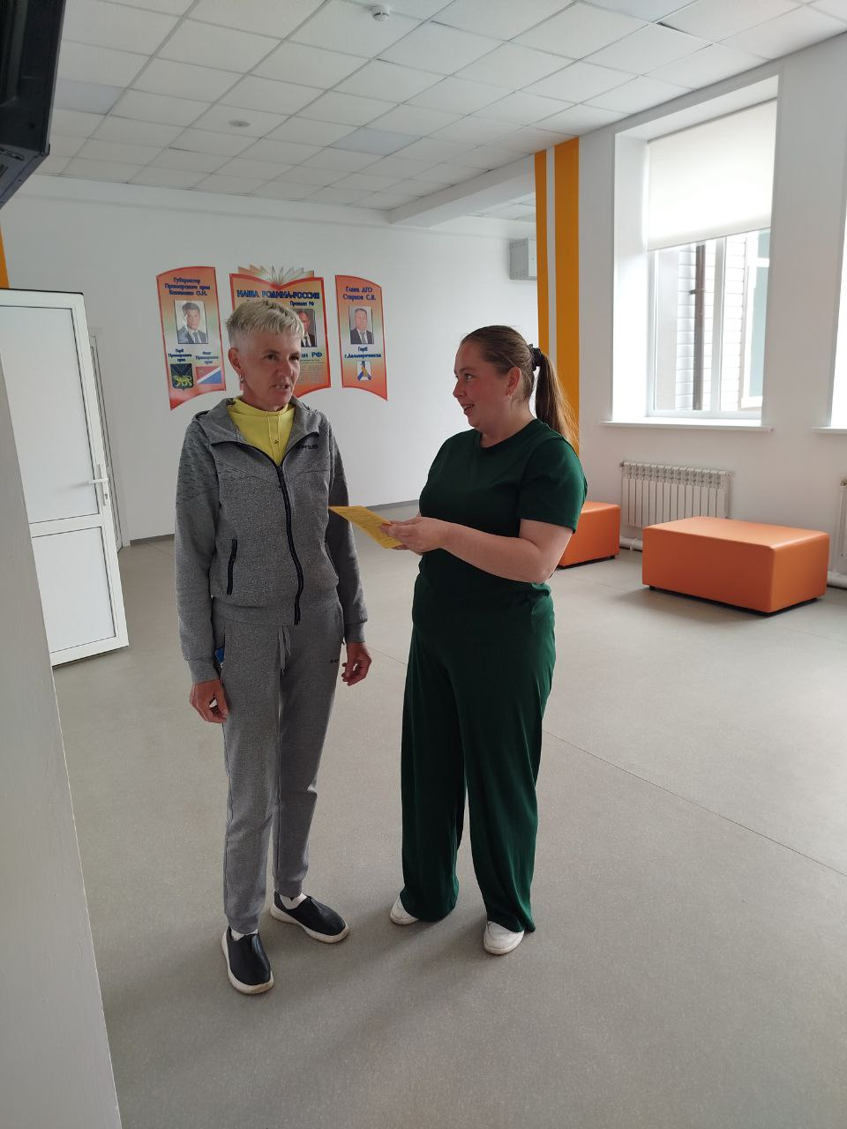
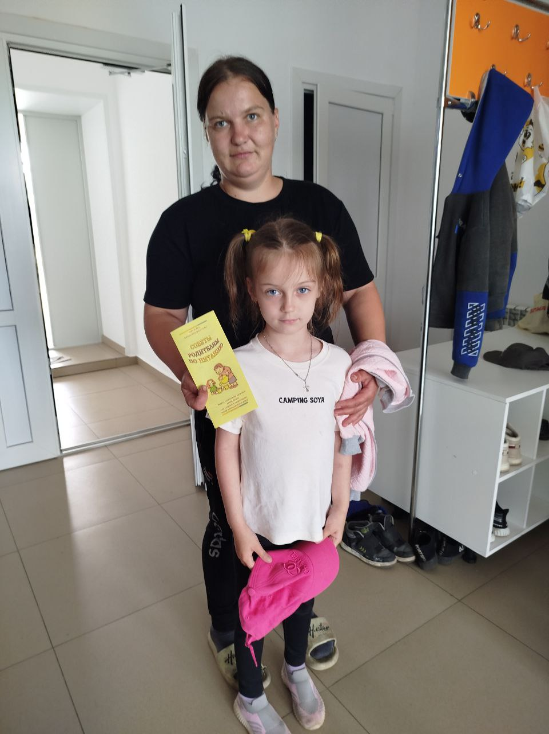

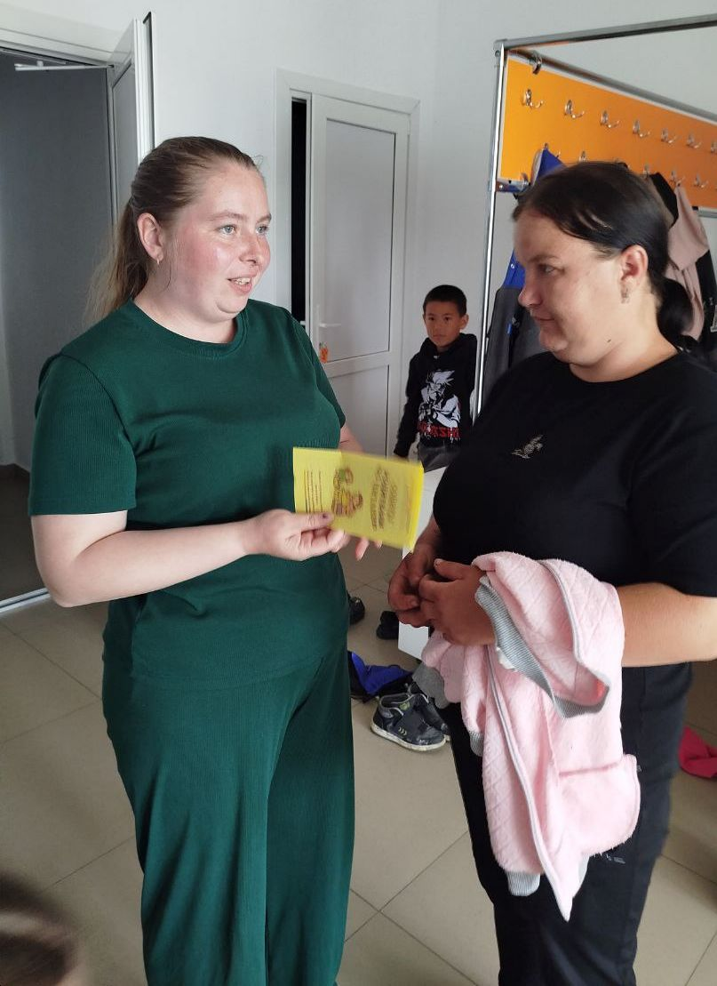

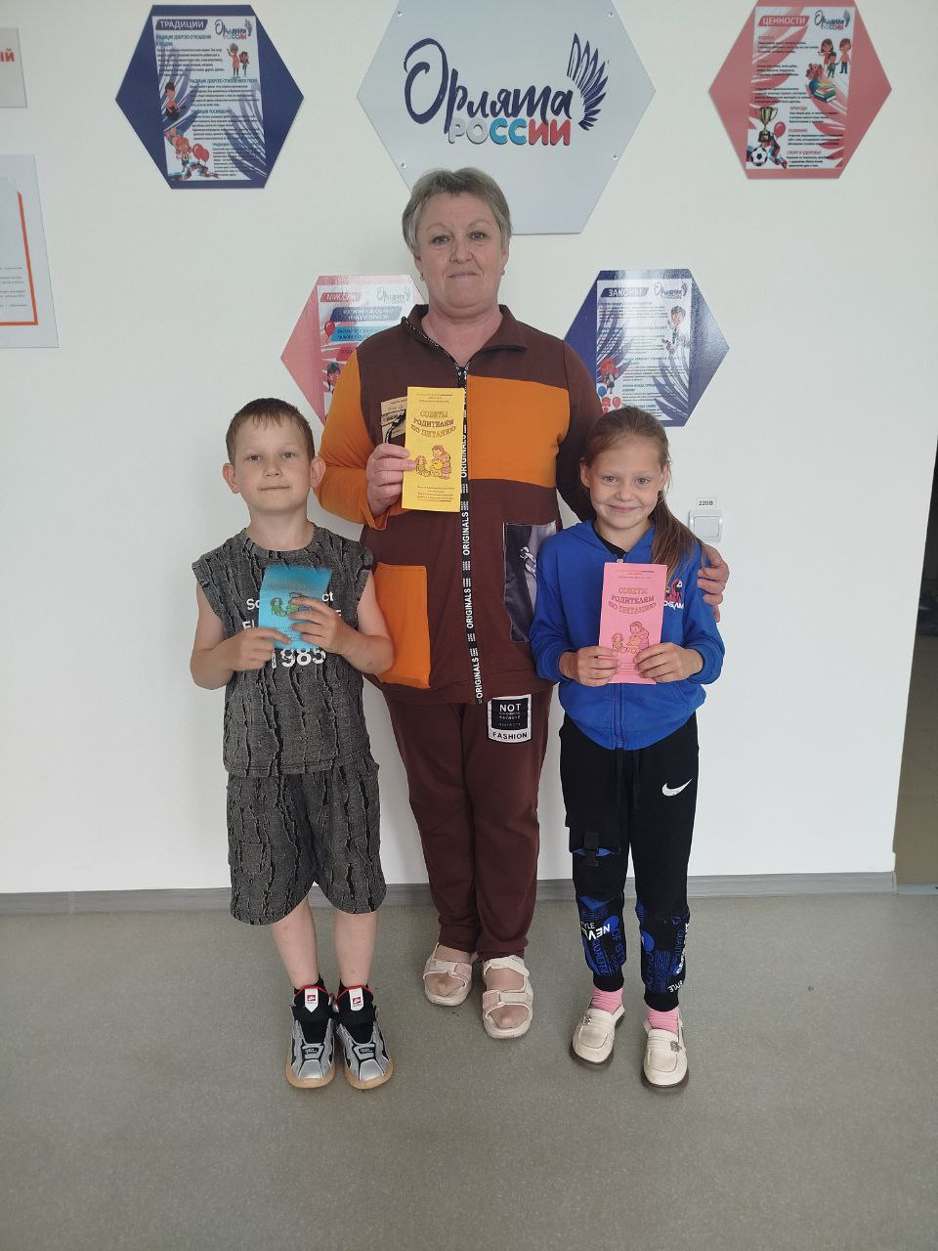
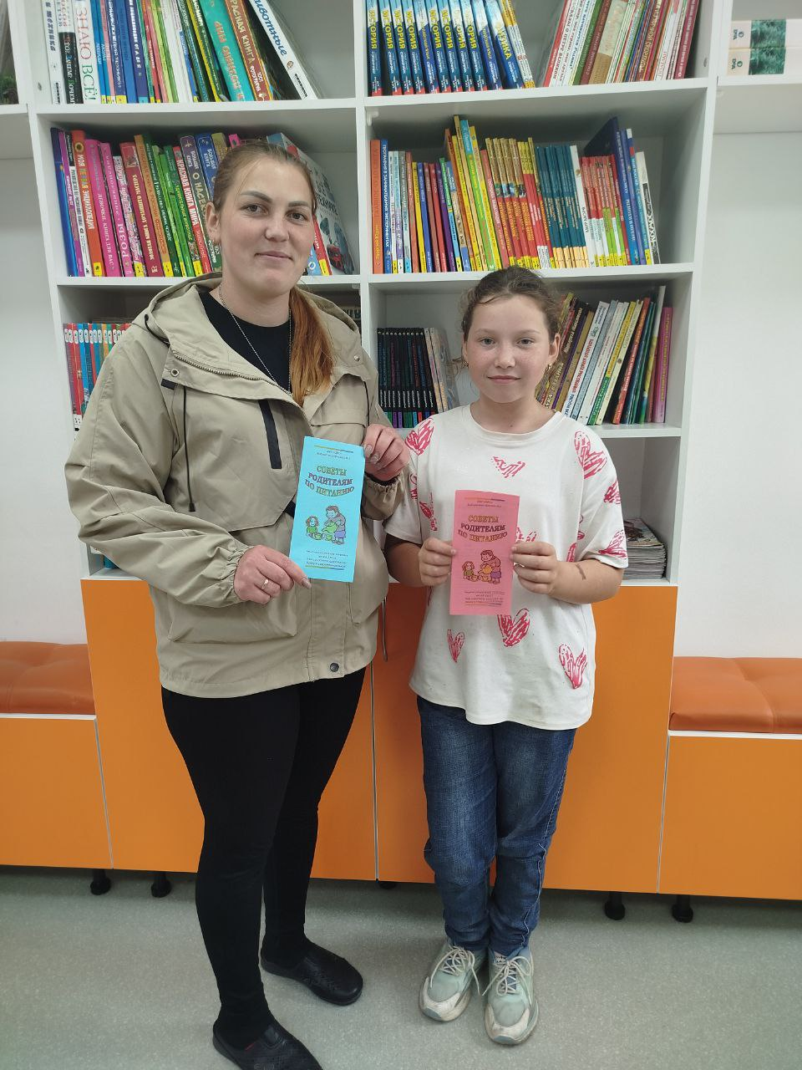

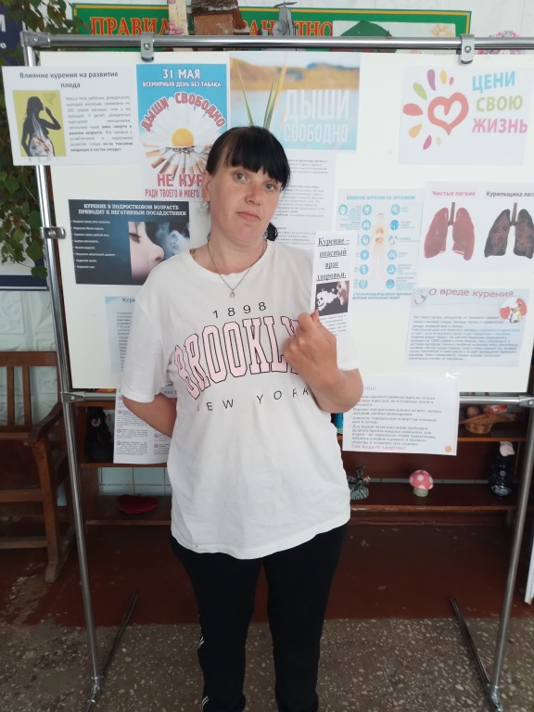
31 мая отмечается Всемирный день без табака. По данным Всемирной организации здравоохранения, в России каждый год курения уносит жизни 220 тысяч человек. В рамках тематической Недели отказа от курения в библиотеке – филиале №3 села Грушевое была проведена информационная акция «Дыши свободно». Целью акции стала пропаганда здорового образа жизни и мотивация курящего населения села отказаться от курения. В фойе клуба « Космос» оформлена выставка «О пагубном влиянии никотина на организм человека». Пользователям раздавали заранее подготовленные буклеты о вреде курения.
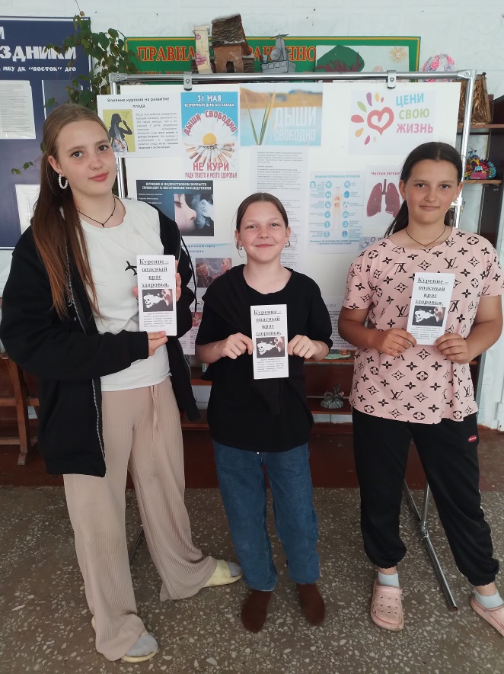
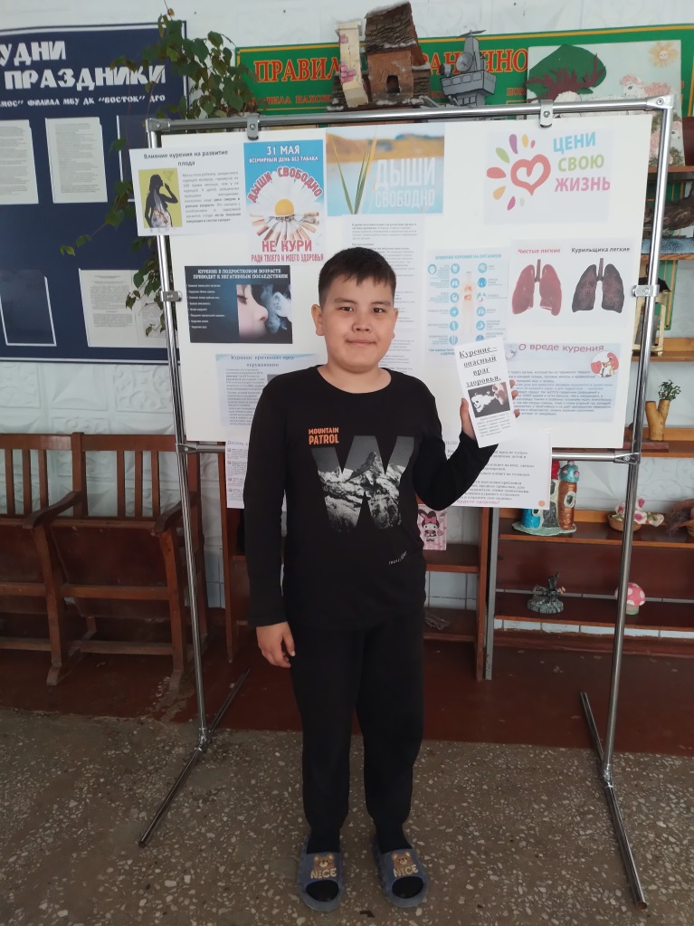
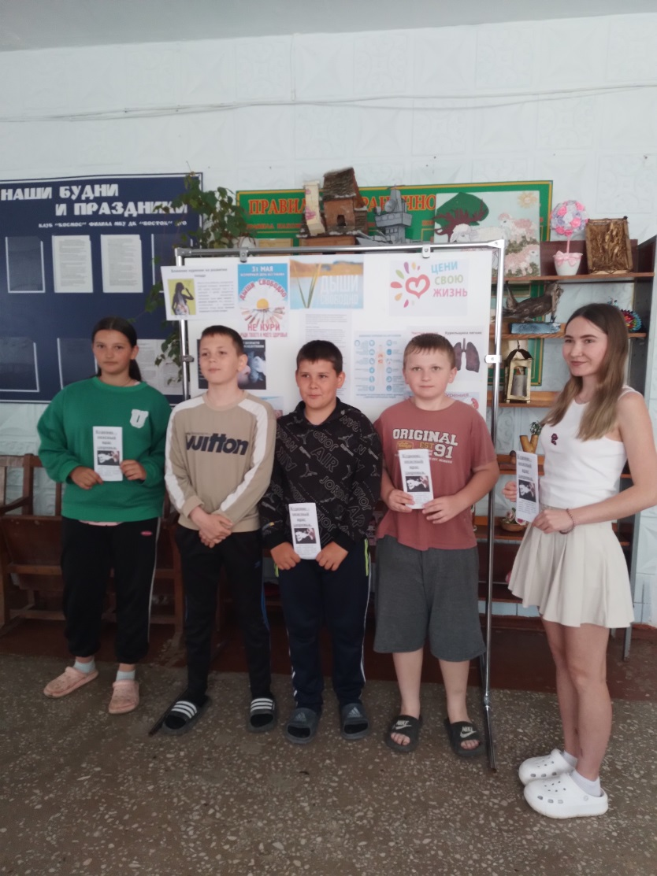

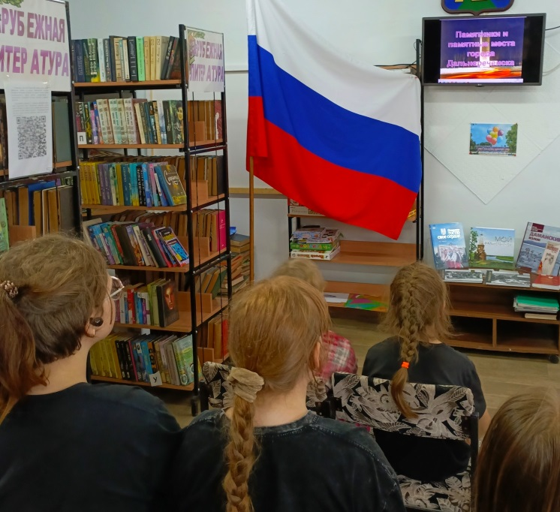
7 июня в библиотеке-филиале №2 прошёл краеведческий урок «Город, в котором ты живёшь», посвящённый Дню основания города Дальнереченска. На мероприятии читатели посмотрели презентацию «Памятники и памятные места города Дальнереченска», из которой узнали с чего начинался наш город и историю его развития.

